**TGAU**

**ADDYSG GREFYDDOL**

**UNED 1 – BL 10**

[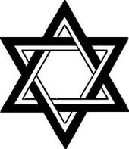](http://www.google.co.uk/url?sa=i&rct=j&q=&esrc=s&source=images&cd=&cad=rja&uact=8&ved=0ahUKEwierMvX6ZLVAhXDcRQKHa5QCEUQjRwIBw&url=http://nacejamie.weebly.com/symbols.html&psig=AFQjCNH9a0HAHygkGjBpQ11TFUdXaC68vQ&ust=1500467099133218)

**LLYFRYN 2-IDDEWIAETH**

[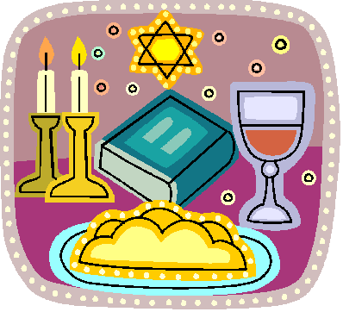](https://www.google.co.uk/url?sa=i&rct=j&q=&esrc=s&source=images&cd=&cad=rja&uact=8&ved=0ahUKEwjRt9yM6pLVAhUKbRQKHR49CcoQjRwIBw&url=https://www.pinterest.com/pin/777574691883893546/&psig=AFQjCNEjtdMzCphsK3Z6CgUD_KkE_dM2fQ&ust=1500467191321370)[](http://www.google.co.uk/url?sa=i&rct=j&q=&esrc=s&source=images&cd=&cad=rja&uact=8&ved=0ahUKEwi-oJz26ZLVAhXGtRQKHerKAE8QjRwIBw&url=http://hddfhm.com/clip-art/jewish-clipart.html&psig=AFQjCNH9a0HAHygkGjBpQ11TFUdXaC68vQ&ust=1500467099133218)[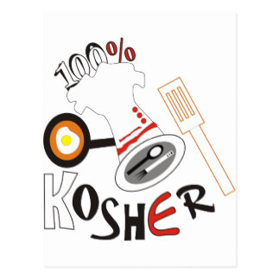](https://www.google.co.uk/url?sa=i&rct=j&q=&esrc=s&source=images&cd=&cad=rja&uact=8&ved=0ahUKEwjCrrC26pLVAhWJuxQKHR5jB5cQjRwIBw&url=https://www.zazzle.com/kashrut%2Bvertical%2Bpostcards&psig=AFQjCNHV-wAmqyRLe2EOD5yFIkw-00guJg&ust=1500467278066167)

**Enw:**

**Crynodeb:**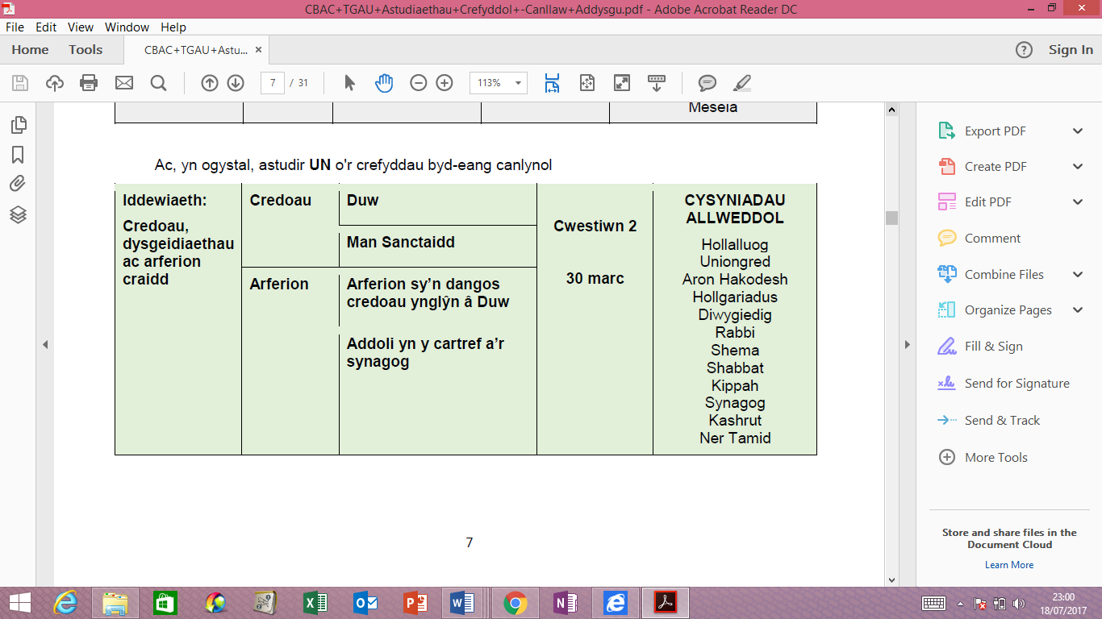**PRIF GYSYNIADAU -** O fewn yr uned yma, rhaid dysgu 12 prif cysyniad. Rhaid dysgu ystyr pob un a gallu rhoi enghraifft i egluro’r cysyniad. Dyma fydd cwestiwn (a) yn yr arholiad. Bydd disgwyl i chi hefyd ddefnyddio rhai o’r termau yma ym mhob ateb arall.

|  |  |
| --- | --- |
| **PRIF GYSYNIAD** | **YSTYR / ENGHRAIFFT?** |
| **HOLLALLUOG** |  |
| **UNIONGRED** |  |
| **ARON HAKODESH** |  |
| **HOLLGARIADUS** |  |
| **DIWYGIEDIG** |  |
| **RABBI** |  |
| **SHEMA** |  |
| **SHABBAT** |  |
| **KIPPAH** |  |
| **SYNAGOG** |  |
| **KASHRUT** |  |
| **NER TAMID** |  |

**Iddewiaeth - Credoau**

**Y cysyniad o Dduw**

* Y gred Iddewig mewn un Duw creadigol, hollalluog, hollbresennol a hollgariadus
* (Genesis 1:3-5, Exodus 20:1-17)
* Cred yn nysgeidiaethau Shema, megis y cysyniad o un Duw
* Duw yn drosgynnol uwchben popeth daearol (Eseia 55: 8-9)
* Duw yn dragwyddol, trugarog ac yn farnwr (yn cosbi, gwobrwyo ac yn maddau)

**Arferion sy’n dangos credoau ynglŷn â Duw**

* Adrodd y Shema yn y bore a gyda’r nos
* Rhesymau pam na ddylai Duw gael ei ddarlunio mewn celfyddyd
* ddefnyddir ei enw llawn (D-w)
* Rhesymau dros wisgo’r kippah
* Rhesymau pam mae dynion Iddewig (rhai menywod Iddewig rhyddfrydol) yn gwisgo’r tallith

**BETH MAE IDDEWON YN CREDU AM DDUW?**

Mae’n gred o fewn Iddewiaeth mai dim ond **Un Duw** sy’n bodoli. Maent hefyd yn credu bod yr Un Duw yma yn **hollalluog**, **hollgariadus** a **hollbresennol**.

|  |  |
| --- | --- |
| **Hollalluog** |  |
| **Hollgariadus** |  |
| **Hollbresennol** |  |

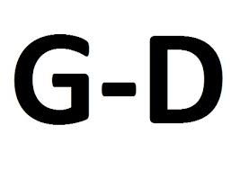

**UN DUW**

Mae’r Iddewon yn dangos parch at Dduw trwy:

* rhai Iddewon caeth (strict) yn defnyddio’r gair **Hashem** neu’n ysgrifennu’r gair **G-d** yn hytrach na ‘God.’
* Dywedodd Maimonides nad oes yr un iaith yn bodoli er mwyn gallu disgrifio pa mor unigryw yw Duw.
* Yn y Torah, y mae Duw yn gorchymyn na chaiff Iddew wneud delw o Dduw:**'Na wna i ti ddelw gerfiedig ar ffurf dim sydd yn y nefoedd uchod nac yn y dwr dan y ddaear; nac ymgryma iddynt na'u gwasanaethu...'** (Ecsodus 20:4-5)
* Hyd heddiw, does dim lluniau o Dduw mewn Synagogau, ac yr unig addurn parhaol sydd i’w gweld ydi llythrennau’r wyddor Hebraeg.
* Mae Iddewiaeth yn grefydd sydd yn credu mewn **Un**. Mae’r frawddeg gyntaf yn y **Shema** yn dweud mai Un Duw dylai’r Iddewon ei addoli. **‘*Gwrando, O Israel: y mae'r Arglwydd ein Duw yn* un Arglwydd*.’* (*Deut* 6:4)**

**CREDOAU AM DDUW**

Er bod y gred o un Duw o fewn Iddewiaeth, mae’r Iddewon yn credu bod Duw efo natur wahanol i’w gymeriad.

**DUW FEL CREAWDWR**



Mae' r Torah yn dweud wrthym mai Duw greodd y byd:

**'*Yn y dechreuad creodd Duw'r nefoedd a'r ddaear’* (*Genesis* 1)**

Mae’n mynd ymlaen i ddisgrifio sut y bu i Dduw greu dydd a nos, y byd, blodau a’r holl anifeiliaid.

**‘A dwedodd Duw, “Dw i eisiau golau!” a daeth golau i fod. Roedd Duw yn gweld bod hyn yn dda, a dyma Dduw yn gwahanu'r golau oddi wrth y tywyllwch. Rhoddodd Duw'r enw ‛dydd‛ i'r golau a'r enw ‛nos‛ i'r tywyllwch, ac roedd nos a dydd ar y diwrnod cyntaf.’ (Genesis 1:3-5)**

Mae’n parhau i greu pethau gwahanol ar bob diwrnod, nes ei fod ar y chweched diwrnod yn creu bodau dynol ac yn rhoi cyfrifoldeb arbennig iddynt, sef i ofalu am y byd (bod yn stiwardiaid da).

**“…Felly dyma Duw yn creu pobl ar ei ddelw ei hun …** **A dyma Duw yn eu bendithio nhw, a dweud wrthyn nhw, “Dw i eisiau i chi gael plant, fel bod mwy a mwy ohonoch chi….” (Genesis 1).**

Yr hyn sydd yn bwysig o’r hanes yw bod Duw yn gyfrifol am greu popeth ar y ddaear. I nifer o Iddewon mae’r byd yn rhy gymhleth a hardd i fod wedi cael ei greu ar hap, felly mae’n rhaid bod ganddo greawdwr.

**DEDDF-RODDWR**

* Cred yr Iddewon bod Duw wedi rhoi deddfau a rheolau i’r Iddewon eu cadw er mwyn cael cymdeithas deg.
* Mae gan yr Iddewon **613 Mitzvot** sydd yn rhaid iddynt eu cadw.
* Mae’r Mitzvot yn ymwneud ag addoli, cadw gwyliau a phynciau megis ysgariad a bwyd. Trwy gadw'r Mitzvot, mae'r Iddewon yn addoli Duw.

**FEL BARNWR**

* Bydd Duw yn barnu pob person.
* Mae Duw pob amser yn deg.
* Nid yw Duw yn mwynhau barnu pobl yn anghywir felly mae pob barn yn gyfiawn. ***‘Dwyt ti ddim yn Dduw sy'n mwynhau drygioni.’*** (Salm 5:4)
* 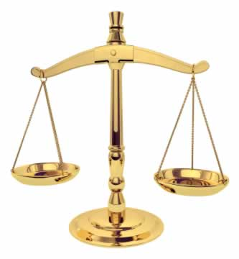Mae gŵyl Rosh Hashanah yn dathlu creu’r byd a bydd Duw yn barnu pawb yn ystod yr ŵyl.
* Mae Duw yn pwyso a mesur Mizvot pob person. Bydd yn gosod gweithredoedd da person ar un ochr a’r gweithredoedd drwg ar yr ochr arall.
* Gan fod Duw yn Dduw cyfiawn, mae gan yr Iddewon gyfnod o 10 diwrnod rhwng Rosh Hashanah a gŵyl arall sef Yom Kippur (Dydd y Cymod). Yn ystod y dyddiau yma mae gan yr Iddewon gyfle i wneud i fyny ac ymddiheuro am y pethau drwg maent wedi wneud a gofyn am faddeuant.

**Beth mae’r darn isod yn ei ddweud am Dduw?**

*[“Oherwydd nid fy meddyliau i yw eich meddyliau chwi, ac nid eich ffyrdd chwi yw fy ffyrdd i,” medd yr ARGLWYDD.](https://www.bible.com/cy/bible/394/ISA.55.8.BCN" \o "Darllen Eseia 55:8 BCN)*

*[“Fel y mae'r nefoedd yn uwch na'r ddaear, y mae fy ffyrdd i yn uwch na'ch ffyrdd chwi, a'm meddyliau i na'ch meddyliau chwi.” Eseia 55:8-9](https://www.bible.com/cy/bible/394/ISA.55.9.BCN" \o "Darllen Eseia 55:9 BCN)*

**Y SHEMA**

O fewn Iddewiaeth, mae gweddi arbennig iawn sy’n cael ei hadrodd o leiaf bob bore a phob nos. Mae’r weddi yma’n datgan cred yr Iddewon mewn un Duw ac yn cadarnhau eu ffydd ynddo. Mewn gwasanaeth yn y Synagog bydd Iddewon yn adrodd y weddi yn ofalus gan ynganu pob gair yn glir a gorchuddio’u llygaid gyda’u llaw dde.

**ALLWEDD:**

Perthynas efo Duw Gorchmyniom sydd i’w gweld yn y Shema

**Craff ddarllenwch yr adnodau canlynol er mwyn darganfod beth mae’r Shema yn ei ddweud am berthynas yr Iddewon a Duw. Uwch oleuwch y rhannau sy’n son am eu perthynas Duw.**

4 “Gwranda Israel! Yr ARGLWYDD ein Duw ydy'r unig ARGLWYDD. 5 Rwyt i garu'r ARGLWYDD dy Dduw â'th holl galon, ac â'th holl enaid ac â'th holl nerth.

**Craff ddarllenwch yr adnodau canlynol er mwyn darganfod pa orchmynion sydd yw canfod yn y Shema. Uwch oleuwch y rhannau pwysig mewn lliw arall.**

Dyma'r ARGLWYDD yn dweud wrth Moses: 38 “Dwed wrth bobl Israel eu bod bob amser i wneud taselau ar ymylon eu dillad, a rhwymo pob tasel gydag edau las. 39 Bydd y taselau yn eich atgoffa chi o orchmynion yr ARGLWYDD, a'ch bod i ufuddhau iddyn nhw, yn lle gwneud fel dych chi'ch hunain eisiau, a mynd eich ffordd eich hunain. 40 Byddwch yn cofio gwneud beth dw i'n ddweud, ac yn cysegru'ch hunain i'ch Duw. 41 Fi ydy'r ARGLWYDD eich Duw chi. Fi wnaeth eich achub chi o'r Aifft, i mi fod yn Dduw i chi. Ie, fi ydy'r ARGLWYDD eich Duw chi.”

18 “Felly dysga'r gorchmynion yma ar dy gof. Rhwyma nhw ar dy freichiau i dy atgoffa di, a gwisga nhw ar dy dalcen i'w cofio. 19 Dysga nhw'n gyson i dy blant, a'u trafod nhw pan fyddi adre yn y tŷ, ac i ffwrdd oddi cartref, pan fyddi'n mynd i gysgu, ac yn codi yn y bore. 20 Ysgrifenna nhw ar ffrâm drws dy dŷ, ac ar giatiau'r dref. 21 Os gwnei di hynny, byddi di a dy ddisgynyddion yn aros yn y wlad wnaeth yr ARGLWYDD ei haddo i dy hynafiaid am byth.

Yn rhan gyntaf y weddi mae Duw yn cyfarch Israel ac yn mynnu bod ei bobl yn ufuddhau iddo a’u holl galon. Y mae’r weddi yn un dorfol (grwp) lle mae’r Iddewon yn datgan eu cred yn Nuw sy’n ganolog i’r grefydd yn ogystal â’r dyletswyddau y maent i gadw. Dylai Iddew adrodd y weddi wrth sefyll gan wynebu Jerwsalem. Mae’r Shema yn weddi foreol a hwyrol, nai llai yn y cartref neu yn y Synagog ac adroddir y weddi wrth i sgrôl y Torah gael ei thynnu o’r arch (yn y Synagog) yn ystod y Saboth ac ar wyliau pwysig eraill. Adrodd y Shema ydi gobaith bob Iddew cyn marw, ond os nad yw’n bosib y byddai unrhyw un sy’n bresennol ei hadrodd gan helpu’r Iddew sy’n marw i ddatgan eu ffydd yn Nuw.



Gwyliwch y clip er mwyn gweld sut mae’r Shema yn cael ei hadrodd a’i ddilyn yn ddyddiol.

BBC – THE SHEMA

Edrychwch ar y clip er mwyn gweld sut mae’r Shema yn cael ei hadrodd a’i ddilyn yn ddyddiol.

BBC – THE

**BETH MAE’R IDDEWON YN WISGO WRTH ADDOLI?**

Mae llawer o Iddewon yn ystyried gwisgo eitemau arbennig yn ddyletswydd ar gyfer addoli.

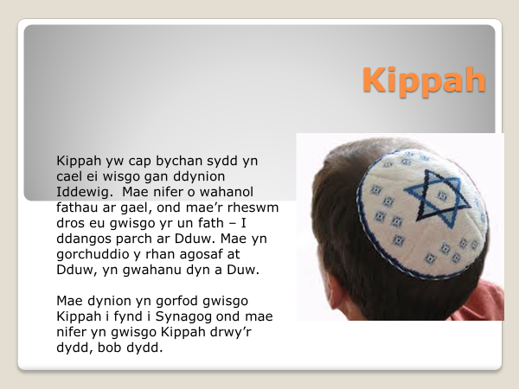

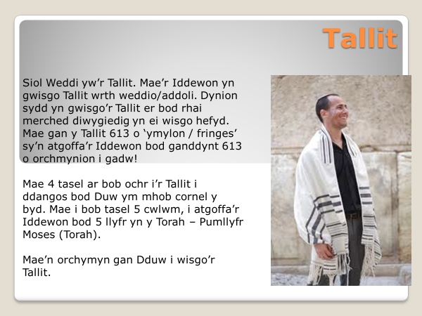

**Tasg:** Ymarfer techneg arholiad cwestiwn ‘c’ yn y papur arholiad

***‘Esboniwch pam bod y Shema yn bwysig i’r Iddewon.’*** (8 Marc)

Dylech:



Ddilyn y fformiwla **PTE** wrth ateb y cwestiwn yma (**P**wynt, **T**ystiolaeth ac

 **E**glurhad)

Egluro **Beth? Sut? Pam?**



Angen **3 rheswm** wedi eu hegluro yn **fanwl**

 Defnydd eang a chywir o dermau pynciol e.e. Duw, Tallit, Mitzvot

Uniongred



Defnyddio ffynhonellau e.e. dyfyniadau, prif gysyniadau

**\_\_\_\_\_\_\_\_\_\_\_\_\_\_\_\_\_\_\_\_\_\_\_\_\_\_\_\_\_\_\_\_\_\_\_\_\_\_\_\_\_\_\_\_\_\_\_\_\_\_\_\_\_\_\_\_\_\_\_\_\_\_\_\_\_\_\_\_\_\_\_\_\_\_\_\_\_\_\_\_\_\_\_\_\_\_\_\_\_\_\_\_\_\_\_\_\_\_\_\_\_\_\_\_\_\_\_\_\_\_\_\_\_\_\_\_\_\_\_\_\_\_\_\_\_\_\_\_\_\_\_\_\_\_\_\_\_\_\_\_\_\_\_\_\_\_\_\_\_\_\_\_\_\_\_\_\_\_\_\_\_\_\_\_\_\_\_\_\_\_\_\_\_\_\_\_\_\_\_\_\_\_\_\_\_\_\_\_\_\_\_\_\_\_\_\_\_\_\_\_\_\_\_\_\_\_\_\_\_\_\_\_\_\_\_\_\_\_\_\_\_\_\_\_\_\_\_\_\_\_\_\_\_\_\_\_\_\_\_\_\_\_\_\_\_\_\_\_\_\_\_\_\_\_\_\_\_\_\_\_\_\_\_\_\_\_\_\_\_\_\_\_\_\_\_\_\_\_\_\_\_\_\_\_\_\_\_\_\_\_\_\_\_\_\_\_\_\_\_\_\_\_\_\_\_\_\_\_\_\_\_\_\_\_\_\_\_\_\_\_\_\_\_\_\_\_\_\_\_\_\_\_\_\_\_\_\_\_\_\_\_\_\_\_\_\_\_\_\_\_\_\_\_\_\_\_\_\_\_\_\_\_\_\_\_\_\_\_\_\_\_\_\_\_\_\_\_\_\_\_\_\_\_\_\_\_\_\_\_\_\_\_\_\_\_\_\_\_\_\_\_\_\_\_\_\_\_\_\_\_\_\_\_\_\_\_\_\_\_\_\_\_\_\_\_\_\_\_\_\_\_\_\_\_\_\_\_\_\_\_\_\_\_\_\_\_\_\_\_\_\_\_\_\_\_\_\_\_\_\_\_\_\_\_\_\_\_\_\_\_\_\_\_\_\_\_\_\_\_\_\_\_\_\_\_\_\_\_\_\_\_\_\_\_\_\_\_\_\_\_\_\_\_\_\_\_\_\_\_\_\_\_\_\_\_\_\_\_\_\_\_\_\_\_\_\_\_\_\_\_\_\_\_\_\_\_\_\_\_\_\_\_\_\_\_\_\_\_\_\_\_\_\_\_\_\_\_\_\_\_\_\_\_\_\_\_\_\_\_\_\_\_\_\_\_\_\_\_\_\_\_\_\_\_\_\_\_\_\_\_\_\_\_\_\_\_\_\_\_\_\_\_\_\_\_\_\_\_\_\_\_\_\_\_\_\_\_\_\_\_\_\_\_\_\_\_\_\_\_\_\_\_\_\_\_\_\_\_\_\_\_\_\_\_\_\_\_\_\_\_\_\_\_\_\_\_\_\_\_\_\_\_\_\_\_\_\_\_\_\_\_\_\_\_\_\_\_\_\_\_\_\_\_\_\_\_\_\_\_\_\_\_\_\_\_\_\_\_\_\_\_\_\_\_\_\_\_\_\_\_\_\_\_\_\_\_\_\_\_\_\_\_\_\_\_\_\_\_\_\_\_\_\_\_\_\_\_\_\_\_\_\_\_\_\_\_\_\_\_\_\_\_\_\_\_\_\_\_\_\_\_\_\_\_\_\_\_\_\_\_\_\_\_\_\_\_\_\_\_\_\_\_\_\_\_\_\_\_\_\_\_\_\_\_\_\_\_\_\_\_\_\_\_\_\_\_\_\_\_\_\_\_\_\_\_\_\_\_\_\_\_\_\_\_\_\_\_\_\_\_\_\_\_\_\_\_\_\_\_\_\_\_\_\_\_\_\_\_\_\_\_\_\_\_\_\_\_\_\_\_\_\_\_\_\_\_\_\_\_\_\_\_\_\_\_\_\_\_\_\_\_\_\_\_\_\_\_\_\_\_\_\_\_\_\_\_\_\_\_\_\_\_\_\_\_\_\_\_\_\_\_\_\_\_\_\_\_\_\_\_\_\_\_\_\_\_\_\_\_\_\_\_\_\_\_\_\_\_\_\_\_\_\_\_\_\_\_\_\_\_\_\_\_\_\_\_\_\_\_\_\_\_\_\_\_\_\_\_\_\_\_\_\_\_\_\_\_\_\_\_\_\_\_\_\_\_\_\_\_\_\_\_\_\_\_\_\_\_\_\_\_\_\_\_\_\_\_\_\_\_\_\_\_\_\_\_\_\_\_\_\_\_\_\_\_\_\_\_\_\_\_\_\_\_\_\_\_\_\_\_\_\_\_\_\_\_\_\_\_\_\_\_\_\_\_\_\_\_\_\_\_\_\_\_\_\_\_\_\_\_\_\_\_\_\_\_\_\_\_\_\_\_\_\_\_\_\_\_\_\_\_\_\_\_\_\_\_\_\_\_\_\_\_\_\_\_\_\_\_\_\_\_\_\_\_\_\_\_\_\_\_\_**

**\_\_\_\_\_\_\_\_\_\_\_\_\_\_\_\_\_\_\_\_\_\_\_\_\_\_\_\_\_\_\_\_\_\_\_\_\_\_\_\_\_\_\_\_\_\_\_\_\_\_\_\_\_\_\_\_\_\_\_\_\_\_\_\_\_\_\_\_\_\_\_\_\_\_\_\_\_\_\_\_\_\_\_\_\_\_\_\_\_\_\_\_\_\_\_\_\_\_\_\_\_\_\_\_\_\_\_\_\_\_\_\_\_\_\_\_\_\_\_\_\_\_\_\_\_\_\_\_\_\_\_\_\_\_\_\_\_\_\_\_\_\_\_\_\_\_\_\_\_\_\_\_\_\_\_\_\_\_\_\_\_\_\_\_\_\_\_\_\_\_\_\_\_\_\_\_\_\_\_\_\_\_\_\_\_\_\_\_\_\_\_\_\_\_\_\_\_\_\_\_\_\_\_\_\_\_\_\_\_\_\_\_\_\_\_\_\_\_\_\_\_\_\_\_\_\_\_\_\_\_\_\_\_\_\_\_\_\_\_\_\_\_\_\_\_\_\_\_\_\_\_\_\_\_\_\_\_\_\_\_\_\_\_\_\_\_\_\_\_\_\_\_\_\_\_\_\_\_\_\_\_\_\_\_\_\_\_\_\_\_\_\_\_\_\_\_\_\_\_\_\_\_\_\_\_\_\_\_\_\_\_\_\_\_\_\_\_\_\_\_\_\_\_\_\_\_\_\_\_\_\_\_\_\_\_\_\_\_\_\_\_\_\_\_\_\_\_\_\_\_\_\_\_\_\_\_\_\_\_\_\_\_\_\_\_\_\_\_\_\_\_\_\_\_\_\_\_\_\_\_\_\_\_\_\_\_\_\_\_\_\_\_\_\_\_\_\_\_\_\_\_\_\_\_\_\_\_\_\_\_\_\_\_\_\_\_\_\_\_\_\_\_\_\_\_\_\_\_\_\_\_\_\_\_\_\_\_\_\_\_\_\_\_\_\_\_\_\_\_\_\_\_\_\_\_\_\_\_\_\_\_\_\_\_\_\_\_\_\_\_\_\_\_\_\_\_\_\_\_\_\_\_\_\_\_\_\_\_\_\_\_\_\_\_\_\_\_\_\_\_\_\_\_\_\_\_\_\_\_\_**

**ASESU CYFOEDION:**

Rwyt wedi dilyn y fformiwla **PTE** wrth ateb y cwestiwn yma (**P**wynt, **T**ystiolaeth ac **E**glurhad)



Rwyt wedi Egluro **Beth? Sut? Pam?**



Rwyt wedi cynnwys **3 rheswm ac** wedi eu hegluro yn **fanwl**

 Rwyt wedi gwneud defnydd eang a chywir o dermau pynciol.



Mae’r gwaith yn cynnwys defnydd o ffynonellau

**Dymuniad (cyfoedion): \_\_\_\_\_\_\_\_\_\_\_\_\_\_\_\_\_\_\_\_\_\_\_\_\_\_\_\_\_\_\_\_\_\_\_\_\_\_\_\_\_\_\_\_\_\_\_\_\_\_\_\_\_\_\_\_\_\_\_\_\_\_\_\_\_\_\_\_\_\_\_\_\_\_\_\_\_\_\_\_\_\_\_\_\_\_\_\_\_\_\_\_\_\_\_\_\_\_\_\_\_\_\_\_\_\_\_\_\_\_\_\_\_\_\_\_\_\_\_\_\_\_\_\_\_\_\_\_\_\_\_\_\_\_\_\_\_\_\_\_\_\_\_\_\_\_\_\_\_\_\_\_\_**

**Ymateb yr athro: \_\_\_\_\_\_\_\_\_\_\_\_\_\_\_\_\_\_\_\_\_\_\_\_\_\_\_\_\_\_\_\_\_\_\_\_\_\_\_\_\_\_\_\_\_\_\_\_\_\_\_\_\_\_\_\_\_\_\_\_\_\_\_\_\_\_\_\_\_\_\_\_\_\_\_\_\_\_\_\_\_\_\_\_\_\_\_\_\_\_\_\_\_\_\_\_\_\_\_\_\_\_**

**Eich ymatech chi i’r uchod?**

**Addoliad yn y Synagog**

**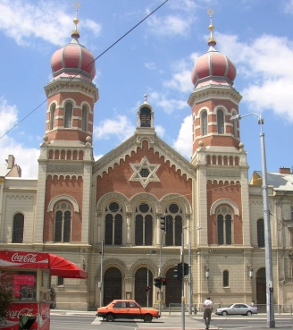**

|  |
| --- |
| **Man sanctaidd ac addoli yn y synagog**   * Y synagog: man i weddïo, astudio, dathlu ac ymgynnull * Gwahaniaethau rhwng traddodiadau: Uniongred, Diwygiedig, Rhyddfrydol * Pwysigrwydd y synagog: nodweddion mewnol- aron hakodesh (arch), ner tamid, bimah, Torah, Y Deg Gorchymyn, llefydd eistedd * Darllen y Torah yn ystod addoliad yn y synagog * Arferion amrywiol mewn synagogau Uniongred a Diwygiedig – addoliad a rôl a rhyw * y Rabbi |

**TERMAU ALLWEDDOL**

* **Synagog** – Ty addoli Iddewig, yn aml yn cynnig dysgu; cynulliad o Iddewon ar gyfer addoliad crefyddol.
* **Aron** **Hakodesh** – cwpwrdd yn cynnwys sgrôl y Torah (Pumllyfr Moses). Yr arch ydi peth mwyaf sanctaidd yn y synagog, oherwydd ei fod yn cynnwys y sgroliau (gair Duw) ac yn cynrychioli yr arch wreiddiol yn y Deml.
* **Ner** **Tamid** –Goleuni tragwyddol sydd uwchben/ oflen yr arch. Symboleiddio presenoldeb tragwyddol Duw.
* **Rabbi –** arweinydd ysbrydol o fewn cymuned Iddewig a phrif swyddog crefyddol y synagog sydd yn arwain gwasanaeth a phregeth. Athro Iddewig; wedi cymhwyso (qualified) i arwain a chynghori ar y gyfraith Iddewig.
* **Uniongred** - Iddew sydd yn cadwyn gaeth i egwyddorion ac ymarferion traddodiadol Iddewig drwy ddangos defosiw i astudio y Torah, mynychu synagog yn ddyddiol os yn bosibl, a chadwraeth llym o’r Sabbath, gwyliau Iddewig, dyddiau sanctaidd a rheoalu bwyd.
* **Diwygiedig** – Iddew sydd yn cadw at reolau/addoliad sydd wedi eu haddasu o Iddewiaeth Uniongred i weddu bywyd modern, yn symleiddio neu yn gwrthod rhai rheoalu a defodau.

 \*\*Bydd yn rhaid i chi wybod rhain ar gyfer y cwestiwn (a) yn yr arholiad sydd yn werth 2 farc. Dyma enghraifft o’r math yma o gwestiwn!\*\*

Beth yw ystyr ‘Rabbi? [2]

\_\_\_\_\_\_\_\_\_\_\_\_\_\_\_\_\_\_\_\_\_\_\_\_\_\_\_\_\_\_\_\_\_\_\_\_\_\_\_\_\_\_\_\_\_\_\_\_\_\_\_**\_\_\_\_\_\_\_\_\_\_\_\_\_\_\_\_\_\_\_\_\_\_\_\_\_\_\_\_\_\_\_\_\_\_\_\_\_\_\_\_\_\_\_\_\_\_\_\_\_\_\_\_\_\_\_\_\_\_\_\_\_\_\_\_\_\_\_\_\_\_\_\_\_\_\_\_\_\_\_\_\_\_\_\_\_\_\_\_\_\_\_\_\_\_\_\_\_\_\_\_\_\_\_\_\_\_\_\_\_\_\_\_\_\_\_\_\_\_\_\_\_\_\_\_\_\_\_\_\_\_\_\_\_\_\_\_\_\_\_\_\_\_\_\_\_**

**Beth yw y Synagog?**

**Man addoli Iddewig** yw’r synagog, ac mae’n golygu **’i ddod ynghyd’** neu ‘**i ymgynnull ynghyd’**. Yn wreiddiol, roedd yr Iddewon yn addoli yn y Deml yn Israel; ond ar ôl iddo gael ei ddinistrio yn 70 O.C. roedd yn rhaid i’r Iddewon ddarganfod ffordd arall i addoli. Roeddynt yn defnyddio tai ei gilydd i ‘**ddod ynghyd’** i astudio’r Torah ac addoli, ac yna cafodd adeiladau arbennig eu hadeiladu mewn ardaloedd ble roedd Iddewon yn byw – yr hyn yr ydym yn ei alw yn synagog heddiw.

**Ffeithiau sydyn – 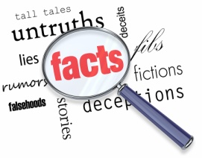**

* Mae Synagogau yn cynnig 3 gwasanaeth y diwrnod.
* Caiff gwasanaethau arbennig eu cynnal yn ystod gwyliau e.e. Shabbat
* Mewn synagog **Uniongred**, mae’n rhaid i 10 dyn fod yn bresennol i gynnal gwasanaeth sef **MINYAN.**
* Bydd nifer o Iddewon yn mynychu yn rheolaidd, tra bod eraill yn gweddio ond ar adegau penodol o’r flwyddyn e.e. Yom Kippur

Nodiadau-

Mae rôl y Synagog yn fwy na man addoli! Mae hefyd yn:-

|  |  |
| --- | --- |
| **Bet Midrash /Shul** | Ysgol C:\Users\ald\AppData\Local\Microsoft\Windows\Temporary Internet Files\Content.IE5\MEAAHDAQ\school[1].png |
| **Bet Tefillah** | Tŷ Gweddi C:\Users\ald\AppData\Local\Microsoft\Windows\Temporary Internet Files\Content.IE5\JXMXNOEL\pray[1].jpg |
| **Bet Din** | Tŷ Cyfraith C:\Users\ald\AppData\Local\Microsoft\Windows\Temporary Internet Files\Content.IE5\JXMXNOEL\familylaw[1].jpg |
| **Bet Knesset** | Man cyfarfod C:\Users\ald\AppData\Local\Microsoft\Windows\Temporary Internet Files\Content.IE5\UIQ3SA2W\peopletalking[1].gif |

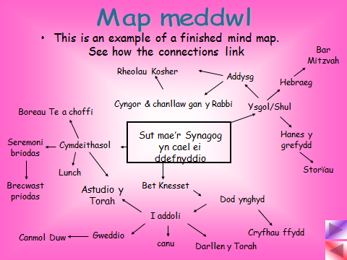

 **(b) Disgrifiwch sut y caiff y Synagog ei ddefnyddio o fewn cymuned Iddewig. [5]**

Beth yw meini prawf llwyddiant cwestiwn b?

........................................................................................................................................................................................................................................................................

..........................................................................................................................................................................................................................................................................

........................................................................................................................................................................................................................................................................

..........................................................................................................................................................................................................................................................................

........................................................................................................................................................................................................................................................................

..........................................................................................................................................................................................................................................................................

|  |  |  |  |
| --- | --- | --- | --- |
| **Marcio gan** | **Marc/lefel** | **(+)** | **(-)** |
| **Cyfoedion** |  |  |  |
| **Athro** |  |  |  |

**Fy ymateb i’r uchod:**

Fel arfer, caiff synagog ei hadeiladu i wynebu Jerwsalem. Dyma ble roedd y Deml, ac mae y wal Orllewinol (Western Wall) y Deml dal yno!!

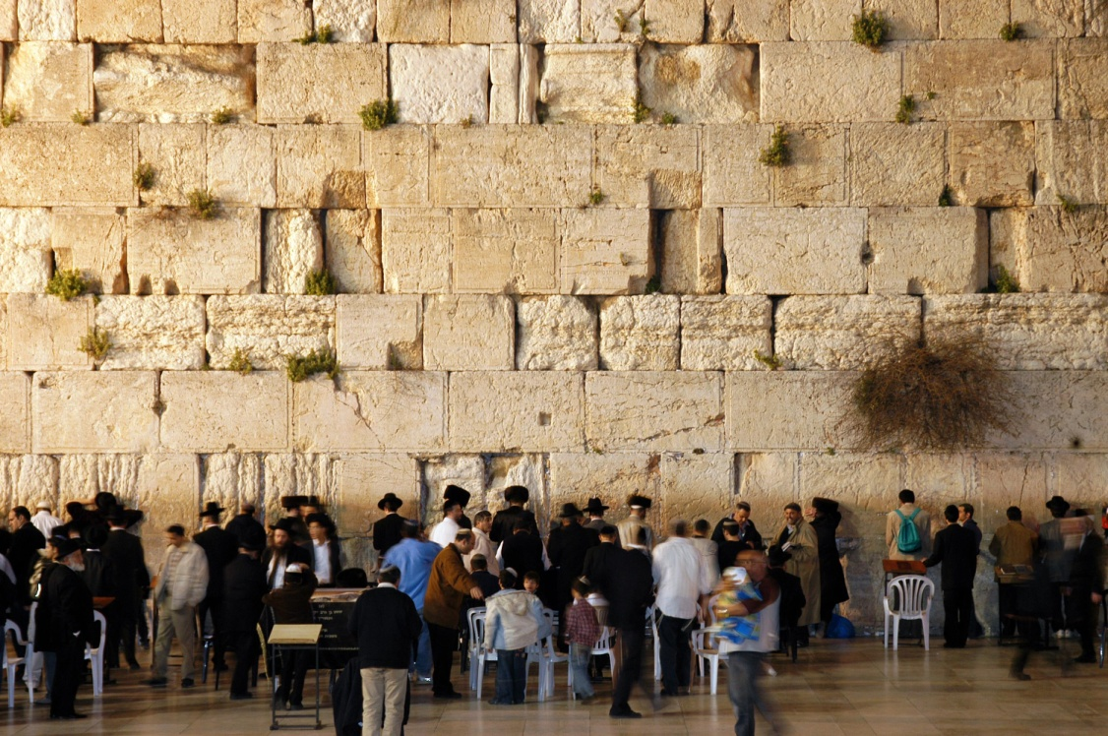

**Nodweddion tu mewn i’r Synagog**

|  |  |  |
| --- | --- | --- |
| **Nodwedd** |  | **Pwrpas** |
| **Arch /**  **Aron Hakodesh** | **C:\Users\Lynne\AppData\Local\Microsoft\Windows\INetCache\IE\TZPL9EEZ\220px-Aron_haqodesh_in_New_Tallinn_Synagogue[1].jpg** | Cwpwrdd sydd yn dal sgroliau’r Torah yn ddiogel. Bydd gan rai gyrtan wedi eu haddurno ac eraill ddrysau. Yn ystod gweddiau penodol, efallai bydd y drysau/ cyrtans wedi agor/cau e.e. agor yn ystod Yom Kippur. Dyma’r **nodwedd bwysicaf** o fewn y Synagog. |
| **Bimah** | **C:\Users\Lynne\AppData\Local\Microsoft\Windows\INetCache\IE\TZPL9EEZ\250px-Jeszywas_Synagoga_08[1].jpg** | Platfform wedi ei godi/  **desg ddarllen**  Mae yng nghanol y Synagog (Uniongred) fel bo pawb yn gallu gweld a chlywed y Torah yn cael ei ddarllen, gan aelodau’r gynulleidfa neu’r Rabbi. Caiff sgrol y Torah ei dynnu o’r arch a’i osod ar y Bimah ar gyfer gwasanaethau. |
| **Ner Tamid** | **C:\Users\Lynne\AppData\Local\Microsoft\Windows\INetCache\IE\2YDXW1CG\180px-06-0643-1[1].jpg** | **Golau tragwyddol**  O flaen ac uwchben yr aron hakodesh, mae’n cynrychioli presenoldeb tragwyddol Duw; mae Duw yn bresennol bob amser. Mae’n llosgi/ymlaen drwy’r amser. Mae hefyd yn atgoffa’r Iddewon o’r Menorah a oedd yn cael ei ddefnyddio i oleuo’r Deml. |
| **Torah** | **C:\Users\Lynne\AppData\Local\Microsoft\Windows\INetCache\IE\OBCQHJR2\160127[1].jpg**https://s-media-cache-ak0.pinimg.com/originals/8b/40/b9/8b40b9175de64153819eee1970e5e888.jpg | **Sgroliau’r Torah** ydi’r peth mwyaf sanctaidd mewn unrhyw synagog. Maent wedi eu gwneud o groen anifail a chânt eu hysgrifennu hefo llaw gan ddyn o’r enw ysgrifennydd. Mae’n cynnwys Pumllyfr Moses ac yn cael ei ddarllen yn ystod gwasanaethau. Yn aml bydd gan synagog nifer o sgroliau, efallai 7 neu 8, gan eu bod yn defnyddio rhai gwahanol ar gyfer gwasanaethau gwahanol e.e. un ar gyfer Shabbat (sidra). Mae mor sanctaidd na ddylid ei gyffwrdd, felly byddent yn defnyddio **yad (pwyntydd)** i ddarllen ohono. |
| **Deg Gorchymyn** | http://thetorah.com/wp-content/uploads/2014/02/Ten-Commandments.jpg | Credai’r Iddewon fod Duw wedi datguddio y dyletswyddau i Foses sydd yn ddisgwyliedig gan bob Iddew. Mae’r rhain wedi eu cofnodi yn y Torah. Mae’r Deg Gorchymyn yn fframwaith o sut y dylid cymdeithas ymddwyn. Dylai bob Iddew eu cadw, dim ots o’u hoed, cyfoeth, rhyw. Maent yn ganolog i gredoau ac ymarferion Iddewig. Mae’r 10 Gorchymyn yn ran o’r 613 Mitzvot y dylid eu ufuddhau.  y 4 cyntaf = dyletswyddau bodau dynol at Dduw. E.e. “**Cofia’r Saboth, a’i gadw’n sanctaidd**”  y 6 arall = delio hefo sut y dylai bodau dynol drin ei gilydd e.e. “**Na ladrata**” “**Na ladd**”. |
| **Eisteddle**  **(seating)** | https://www.ou.org/jewish_action/files/113.jpg | Bydd y merched yn eistedd ar wahân i’r dynion mewn synagog **Uniongred**; fel arfer yn galeri y merched ar y llawr cyntaf, neu rhan ar wahân os mai ond un llawr sydd. Mae hyn yn ffordd o alluogi y dynion i ganolbwyntio yn ystod gwasanaethau, addoliad a gweddi (dim ond y mitzvoth negyddol sydd yn rhaid i ferched eu cadw, felly nid oes raid iddynt gymryd rhan mewn gwasanaethau o addoliad).  Bydd y dynion yn eistedd ar y llawr gwaelod i gymryd rhan yn y gwasanaethau. Wrth eistedd ar wahân oddi wrth y merched a’r plant gallent ganolbwyntio yn well.  \*\*Synagog ddiwygiedig – yn dueddol o eistedd gyda’i gilydd.\*\* |

 **(c) Esboniwch y nodweddion y tu mewn i’r synagog. [8]**

Beth yw meini prawf llwyddiant cwestiwn c?

........................................................................................................................................................................................................................................................................

..........................................................................................................................................................................................................................................................................

........................................................................................................................................................................................................................................................................

..........................................................................................................................................................................................................................................................................

........................................................................................................................................................................................................................................................................

..........................................................................................................................................................................................................................................................................

.....................................................................................................................................

........................................................................................................................................................................................................................................................................

..........................................................................................................................................................................................................................................................................

.........................................................................................................................................................................................................................................................................

|  |  |  |  |
| --- | --- | --- | --- |
| **Marcio gan** | **Marc/lefel** | **(+)** | **(-)** |
| **Cyfoedion**  **/ Hunan** |  |  |  |
| **Athro** |  |  |  |

**Fy ymateb i’r uchod:**

**Darllen y Torah yn ystod addoliad Synagog**

***Beth ydy’r Torah?***

[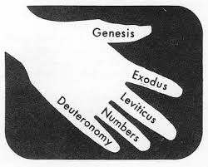](https://www.google.co.uk/url?sa=i&rct=j&q=&esrc=s&source=images&cd=&cad=rja&uact=8&ved=0ahUKEwjml7jxqqnUAhXIZ1AKHflmDZ8QjRwIBw&url=https://www.pinterest.com/pin/382172718353116465/&psig=AFQjCNGAb_8Y7QoWcwzIymNXYASK7H74Gw&ust=1496842466884381)

Y Torah ydy rhan gyntaf y Beibl Iddewig – rhan mwyaf pwysig a chanolog o fewn Iddewiaeth. Cyfeirir ato fel Pumllyfr Moses sef Genesis, Ecsodus, Lefiticus; Numeri and Deuteronomium.

Credai’r Iddewon fod Duw wedi rhoi y Torah i Foses ar Fynydd Sinai. Credant ei fod yn dangos i’r Iddewon sut mae Duw eisiau iddynt fyw. Mae’n cynnwys 613 o orchmynion. Hebraeg yw iaith y Torah, sef iaith hynafol y grefydd.

Mae gan y gair Torah wahanol ystyron yn Saenseg sy’n cynnwys: dysgeidiaeth, cyfarwyddyd a chyfraith. I’r Iddew, mae’r Torah yn cynnwys rhain i gyd!

[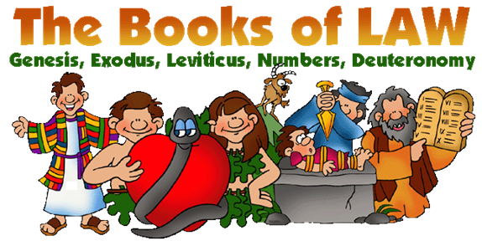](https://www.google.co.uk/url?sa=i&rct=j&q=&esrc=s&source=images&cd=&cad=rja&uact=8&ved=0ahUKEwjG9IqLq6nUAhWSZFAKHYdsACkQjRwIBw&url=https://www.pinterest.com/pin/304204149802079488/&psig=AFQjCNGAb_8Y7QoWcwzIymNXYASK7H74Gw&ust=1496842466884381)

**Defnydd o’r Torah yn ystod gwasanaethau**

1. Mae gwasanaeth darllen y Torah yn cychwyn pan y gwahoddir aelod o’r gynulleidfa i agor yr arch, sydd yn anrhydedd mawr. Cânt eu tynnu o’r Arch (Aron hakodesh) a darllennir darnau penodol yn y synagog dair gwaith pob wythnos. Darllennir darnau byr ar ddydd Llun a Iau. Darllennir y prif ran ar fore Shabbat (Sabbath).

[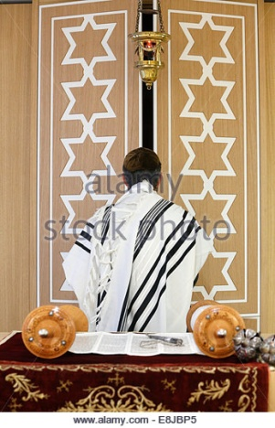](https://www.google.co.uk/url?sa=i&rct=j&q=&esrc=s&source=images&cd=&cad=rja&uact=8&ved=0ahUKEwj6kL6UrKnUAhUCa1AKHeKOAKEQjRwIBw&url=http://www.alamy.com/stock-photo/aron.html&psig=AFQjCNF2635dhrpI3BlQweZaYVlyV3Lp2g&ust=1496842706710369) 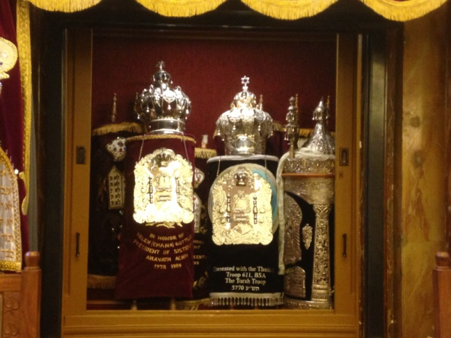 [](https://www.google.co.uk/url?sa=i&rct=j&q=&esrc=s&source=images&cd=&cad=rja&uact=8&ved=0ahUKEwik6uqYranUAhVBPFAKHbx6DuMQjRwIBw&url=https://www.youtube.com/watch?v%3D0v38e6GSJxw&psig=AFQjCNEtbUVFzHle2RWCrHuAZncHYikS8A&ust=1496843048951170)

1. Yna, caiff y Torah ei gario ar y Bimah, sydd wedi ei leoli yng nghanol y synagog. Ar achlysuron ble mae angen darllen 2 neu 3 darn gwahanol, mae tueddiad i ddod a 2/3 sgrôl allan o’r arch. Mae’n anrhydedd i un neu ddau aelod o’r gynulleidfa i gario y rhai yma i’r Bimah.

Wrth i sgroliau’r Torah basio, bydd y gynulleidfa yn ceisio ei gusanu neu ei gyffwrdd gyda’u Tallit fel arwydd o gariad a pharch.

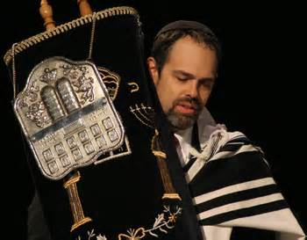 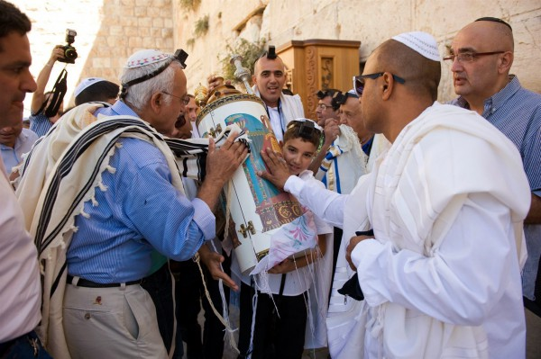 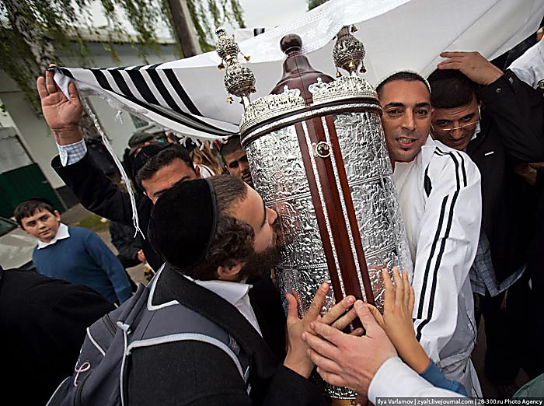

3.Ni fydd y sgroliau yn cael eu cyffwrdd unwaith maent wedi eu gosod ar y Bimah. Defnyddir Yad (pwyntydd) sydd mewn siap llaw/bys i helpu’r Iddew ddarllen y Torah. Rhaid i’r darllen/ llafarganu gael ei wneud gan berson sydd wedi ei hyfforddi i wneud, er gall y Rabbi wneud hyn hefyd. Mae hi’n anrhydedd fawr i aelod o’r gynulleidfa i gael eu gwahodd ymlaen i ddarllen mewn gwasanaeth yn y synagog. Gelwir hyn yn Aliyah sef i fynd i fyny yn Hebraeg.

[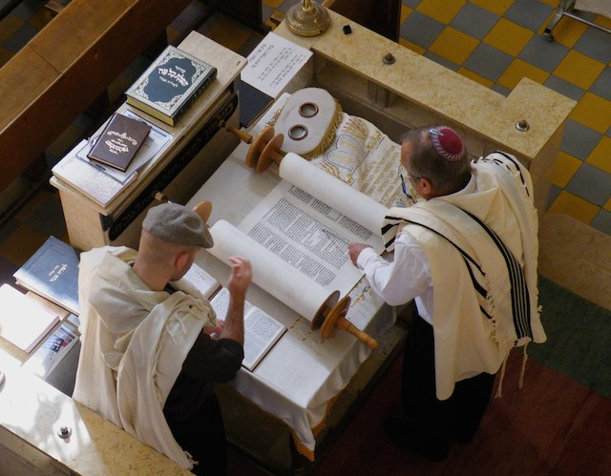](https://www.google.co.uk/url?sa=i&rct=j&q=&esrc=s&source=images&cd=&cad=rja&uact=8&ved=0ahUKEwi5zJmMsKnUAhXBKFAKHVj7AasQjRwIBw&url=http://www.myjewishlearning.com/article/aliyah/&psig=AFQjCNFIGqvLk4_0QV9O5iaS8Q7lXyw6Wg&ust=1496843870620566) **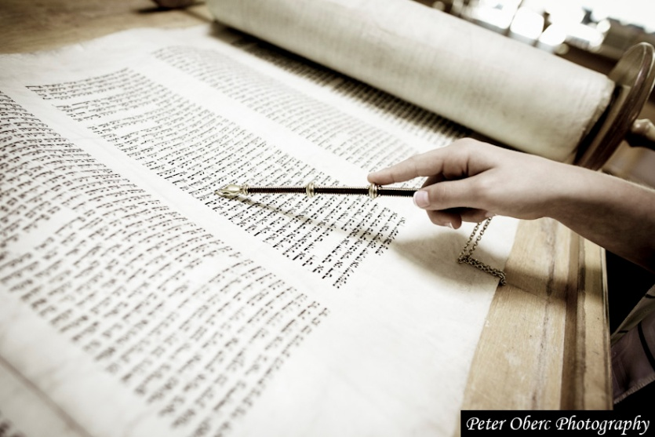**

Mae’n rhaid i’r darllennydd ddefnyddio sgiliau i ddarllen o’r sgrôl oherwydd ni ddefnyddir llafariad (vowels). Rhaid gwybod y darn yn dda iawn i osgoi gwneud camgymeriad. Yn aml, caiff y darn ei lafarganu yn hytrach na’i ddarllen.

**Caiff y Torah ei ddarllen yn ystod:**

|  |  |  |
| --- | --- | --- |
| **1** | **Gwasanaethau dyddiol** | Fel arfer 3 gwaith y dydd. |
| **2** | **Gwyliau** | Shabbat; Rosh Hashanah; Yom Kippur; Pesach;  Yom Hashoah (dyma’r gwyliau yn ein cwrs ni). Bydd y darlleniadau yn addas i gyd-fynd gyda’r achlysur e.e. ar Shabbat byddent yn darllen darnau o’r Torah yn son am Dduw yn creu’r byd mewn 6 diwrnod ac yn gorffwys ar y 7fed dydd. |
| **3** | **Defodau tyfiant** | Brit Milah; Bar/Bat Mitzvah (dyma’r rhai sydd yn ein cwrs ni). E.e. bydd y bachgen yn darllen darn o’r Torah yn ystod ei Bar Mitzvah oherwydd ei fod nawr yn Fab y Gyfraith. |

Arferion amrywiol mewn synagogau Uniongred a Diwygiedig

Mae Iddewiaeth yn grefydd sydd yn amrywio! Mae ymarferion a thraddodiadau yn amrywio o un Iddew i’r llall. Mae hyd yn oed gwahaniaethau mawr o fewn yr un grŵp hynny yw efallai y byddai 2 Iddew ‘uniongred’ yn gwneud/cadw pethau yn dra gwahanol i’w gilydd! Dyma dabl syml yn dangos y math o wahaniaethau rhwng addoliad Uniongred a diwygiedig.

[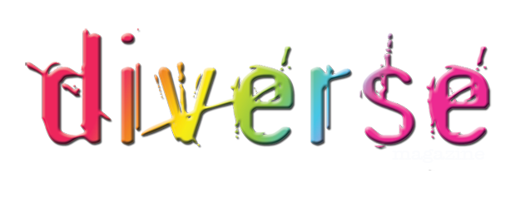](https://www.google.co.uk/url?sa=i&rct=j&q=&esrc=s&source=images&cd=&cad=rja&uact=8&ved=0ahUKEwiR_M3evKnUAhUFPFAKHRvbCjcQjRwIBw&url=https://diversemag.co.uk/&psig=AFQjCNFZg5gzoNO55nrVFge5mNZdw9svyQ&ust=1496847255618424)

|  |  |
| --- | --- |
| **Uniongred** | **Diwygiedig** |
| **Eistedd**  Dynion & merched yn eistedd ar wahân. | **Eistedd**  Dynion & merched yn eistedd gyda’i gilydd. |
| **Iaith**  Rhan fwyaf yn Hebraeg. | **Iaith**  Rhan fwyaf yn yr iaith leol fel Saesneg, ac efallai ychydig o Hebraeg. |
| **Gwisg**  Ffurfiol; merched yn gwisgo yn barchus; dynion yn gwisgo kippah/tallit/teffilin. | **Gwisg**  ‘Casual’; dewisol i wisgo siôl weddi – tallith a teffilin. |
| **Rabbi**  Dynion yn unig! | **Rabbi**  Dyn neu ddynes! |
| **Cerddoriaeth**  Dim cerddoriaeth fel arfer! | **Cerddoriaeth**  Cerddoriaeth yn cael ei ddefnyddio –weithiau y cantor yn defnyddio offerynnau wrth lafarganu gweddiau. |
| **Hyd gwasanaethau**  Tueddol o fod yn eithaf hir e.e. gwasanaeth Shabbat ar fore sadwrn yn gallu bod hyd at 4 awr! | **Hyd gwasanaethau**  Ddim mor hir o bell ffordd! |
| **Gwasanaethau**  Gwasanaethau pob dydd fel arfer a gwasanaethau yn ystod gwyliau fel Shabbat. | **Gwasanaethau**  Dim gwasanaethau pob dydd, ond Shabbat a gwyliau pwysig eraill fel Yom Kippur. |
| **Gwasanaeth Shabbat**  Cynnal gwasanaeth ar nos Wener – amser cychwyn yn dibynnu ar amser yr haul yn machlud. Hyd gwasanaeth fore Sadwrn yn dueddol o fod yn hir. | **Gwasanaeth Shabbat**  Cynnal gwasanaeth ar nos Wener. Fel arfer, dim gwasanaeth ar fore sadwrn. |

 **(ch) ‘Mae synagogau yn bwysig iawn o fewn Iddewiaeth’. Trafodwch y gosodiad hwn gan ddangos eich bod wedi ystyried mwy nag un safbwynt. (Mae’n rhaid i chi gyfeirio at grefydd a chredo yn eich ateb.) [15]**

Beth yw meini prawf llwyddiant cwestiwn ch?

........................................................................................................................................................................................................................................................................

..........................................................................................................................................................................................................................................................................

........................................................................................................................................................................................................................................................................

..........................................................................................................................................................................................................................................................................

........................................................................................................................................................................................................................................................................

..........................................................................................................................................................................................................................................................................

.....................................................................................................................................

........................................................................................................................................................................................................................................................................

..........................................................................................................................................................................................................................................................................

.........................................................................................................................................................................................................................................................................

.....................................................................................................................................

........................................................................................................................................................................................................................................................................

..........................................................................................................................................................................................................................................................................

........................................................................................................................................................................................................................................................................

..........................................................................................................................................................................................................................................................................

........................................................................................................................................................................................................................................................................

..........................................................................................................................................................................................................................................................................

.........................................................................................................................................................................................................................................................................

.....................................................................................................................................

........................................................................................................................................................................................................................................................................

..........................................................................................................................................................................................................................................................................

........................................................................................................................................................................................................................................................................

..........................................................................................................................................................................................................................................................................

|  |  |  |  |
| --- | --- | --- | --- |
| **Marcio gan** | **Marc/lefel** | **(+)** | **(-)** |
| **Cyfoedion** |  |  |  |
| **Athro** |  |  |  |

**Fy ymateb i’r uchod:**

|  |
| --- |
| **Man sanctaidd ac addoliad yn y cartref**   * Y cartref: man addoli, hunaniaeth, dathlu a thraddodiadau * Pwysigrwydd y cartref ar gyfer addoliad mewn Iddewiaeth: heriau a buddion dilyn * Shabbat (Exodus 20:8-10) * Dilyn kashrut (kosher, treifa, parev, shechitah) * Gwahanu llaeth a chig mewn cegin kosher (Lefiticus 11:1-24, Exodus 23:19) |

[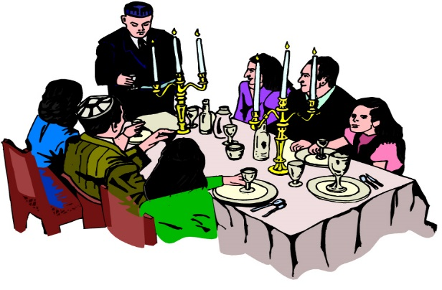](http://www.google.co.uk/url?sa=i&rct=j&q=&esrc=s&source=images&cd=&cad=rja&uact=8&ved=0ahUKEwjOnfC34KbUAhUF7xQKHeinBE8QjRwIBw&url=http://chinuchathome.info/yom-tov-chol-hamoed.html&psig=AFQjCNHy5KZDC0jE36zWYzl3DXJbCD8eVQ&ust=1496753761366485)**Pwysigrwydd y cartref ar gyfer addoliad mewn Iddewiaeth: heriau a buddion dilyn Shabbat (Exodus 20:8-10)**

*"It is the woman who usually determines the spiritual character of the home. It is the mother who is most often called upon to answer her children's daily questions. It is the extent of the mother's faith, the strength of her values and beliefs that plays the dominant role in shaping the spiritual character of the next generation".* (H.H. Donin: To Raise A Jewish Child)

* Ar ôl dinistr y Deml yn 70 O.C, symudodd yr addoliad o'r Deml i'r cartref a'r synagog.
* Ystyriwyd y cartref fel 'cysegr bach' neu 'teml fach.'
* Bu i'r Phariseaid wneud y cartref yn rhan o weithgareddau crefyddol wrth gyflwyno seremoniau megis y **Shabbat** yno.
* Mae popeth sy'n digwydd yn y cartref yn atgoffa yr Iddewon o Dduw.
* Mae prif ddigwyddiadau'r defodau cerrig milltir bywyd yn cael eu paratoi neu eu cynnal yn y cartref e.e enwaediad ac arferion galaru marwolaeth.
* Yn y cartref bydd plant Iddewig yn cael eu haddysgu.
* Gall y plentyn ddysgu mewn gwahanol ffyrdd megis dynwared neu ail-adrodd yr hyn mae'r rhieni yn ei wneud - kedusha.
* Yn y cartref hefyd, y mae cyfle i rieni ddysgu hanes y grefydd i'w plant e.e yr Holocaust.

**Cadw Shabbat: Exodus 20:8-10**

***‘Cofia’r dydd Saboth, i’w gadw’n gysegredig. Chwe diwrnod yr wyt i weithio a gwneud dy holl waith, ond y mae’r seithfed dydd yn Saboth yr Arglwydd dy Dduw; na wna ddim gwaith y dydd hwnnw, ti na’th fab, na’th ferch, na’th was, na’th forwyn, na’th anifail, na’r estron sydd o fewn dy byrth; oherwydd mewn chwe diwrnod y gwnaeth yr Arglwydd y nefoedd a’r ddaear, y môr a’r cyfan sydd ynddo; ac ar y seithfed dydd fe orffwysodd; am hynny, bendithiodd y dydd Saboth a’i gysegru.’* Exodus 20:8-10**

[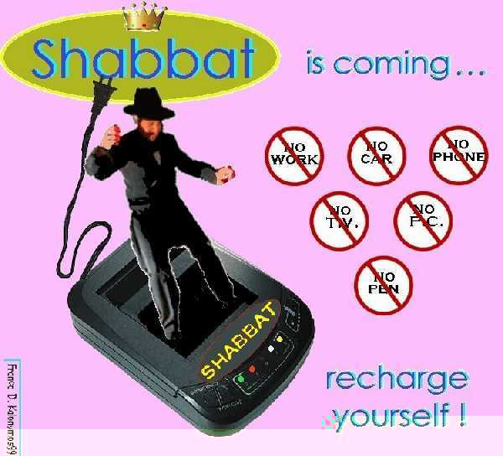](http://www.google.co.uk/url?sa=i&rct=j&q=&esrc=s&source=images&cd=&cad=rja&uact=8&ved=0ahUKEwjp1eqB66vUAhWGXRQKHelMBJsQjRwIBw&url=http://www.vosizneias.com/64121/2010/09/14/israel-minister-shuts-down-online-payments-on-shabbat-holidays/&psig=AFQjCNEk1pS5434h2GRvm32THJiiF8BCpg&ust=1496928334151414)**Beth yw Shabbat?**

* Pob wythnos bydd Iddewon yn cadw un diwrnod yn sanctaidd o’r enw Shabbat.
* Shabbat yw’r diwrnod mwyaf sanctaidd o’r flwyddyn, ar wahân i Yom Kippur.
* Diwrnod o orffwys llwyr yw Shabbat a elwir yn Saboth neu Shabbos.
* Y mae’n ddiwrnod sydd yn cael ei roi i astudio’r Torah, gweddio, a threulio amser gwerthfawr gyda’r teulu.
* Yn y Talmud, dywedodd Duw wrth Moses, *“Mae gennyf anrheg gwerthfawr yn fy nhrysordy, ei enw yw ‘Saboth’. Ewch a dywedwch wrth bobl Israel fy mod yn dymuno ei roi iddyn nhw”.*
* Fel disgrifiodd Rabbi Saadia Gaon or degfed ganrif, cyfle *“…i gael gorffwys o faich gwaith er mwyn ennill ychydig o wybodaeth a gweddio ychydig mwy, ac er mwyn i bobl gael cwrdd a thrafod y Torah…” yw Shabbat.*

**Pa bryd mae Shabbat yn cael ei ddathlu?**

Mae Shabbat yn dechrau gyda’r machlud haul ar **nos Wener**…

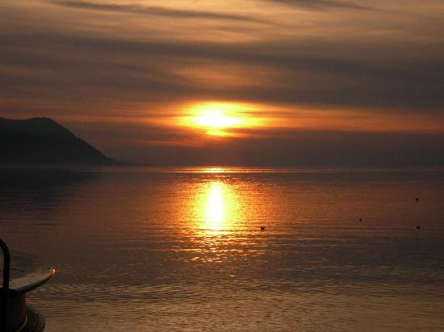

… ac yn parhau nes bod tair seren yn ymddangos yn yr awyr ar **nos Sadwrn**.



**Paratoi ar gyfer y Shabbat**

Mae Shabbat yn ddiwrnod arbennig, ac mae Iddewon yn ceisio sicrhau bod yr awyrgylch yn y cartref yn wahanol i weddill yr wythnos. Mae’n rhaid gwneud y paratoadau i gyd ymlaen llaw, gan na ellir gweithio ar y Shabbat ei hun.

**Paratoadau ar gyfer y Shabbat:**

* Mae’r holl baratoadau yn gorfod cael eu gwneud o flaen llaw gan nad yw Iddewon yn cael gwneud unrhyw fath o waith yn ystod Shabbat ei hun e.e siopio a coginio.
* [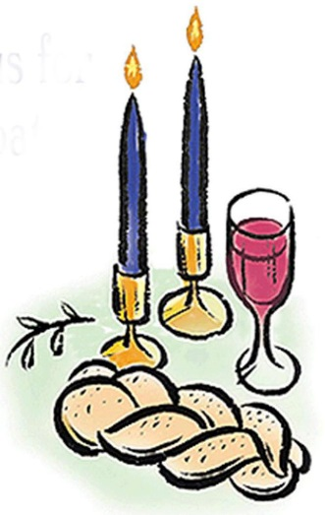](http://www.google.co.uk/url?sa=i&rct=j&q=&esrc=s&source=images&cd=&ved=0ahUKEwjw2bXO7KbUAhUCshQKHYBhCyYQjRwIBw&url=http://www.ncjwbcs.org/category/membership-archives/&psig=AFQjCNHejURyx0gPIRUXPQ8Z_o565wCU_Q&ust=1496757018060656)Bydd angen estyn y llestri a’r celfi bwyd gorau allan ar gyfer Shabbat.
* Rhaid gosod y bwrdd gan gofio am y canhwyllbrennau, y challot a’r gwin.
* Bydd angen glanhau a thacluso’r tŷ cyn i Shabbat gychwyn.
* Bydd angen i’r teledu a gwrthrychau eraill sydd yn defnyddio trydan gael eu gorchuddio gan na chaniateir defnyddio trydan yn ystod Shabbat.
* Bydd yr Iddewon yn ymolchi fel gweithred o burdeb ac yn newid i’w dillad gorau er mwyn bod yn barod i groesawu’r Shabbat.

[](http://www.google.co.uk/url?sa=i&rct=j&q=&esrc=s&source=images&cd=&cad=rja&uact=8&ved=0ahUKEwjOs9WO_KbUAhUK8RQKHZcHB28QjRwIBw&url=http://www.akhlah.com/jewish-holidays/shabbat/39-melachot/&psig=AFQjCNGVQ5BmPjq5xN_Deil0nvv9hzgHmA&ust=1496761197036847)**Y 39 Melachot**

[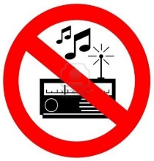](http://www.google.co.uk/url?sa=i&rct=j&q=&esrc=s&source=images&cd=&cad=rja&uact=8&ved=0ahUKEwiTk6PT-6bUAhVK7xQKHeaNALkQjRwIBw&url=http://www.bestjewishstudies.com/shabbat-english&psig=AFQjCNHVNOcx1dXpLrqIBKuz2AGJ510Htw&ust=1496761070094831)Yn ystod Shabbat, nid yw’r Iddewon i fod i wneud unrhyw fath o waith o gwbl (oni bai fod bywyd mewn perygl). Mae’r rheolau hyn wedi eu haddasu er mwyn bywyd modern heddiw.

[](http://www.google.co.uk/url?sa=i&rct=j&q=&esrc=s&source=images&cd=&cad=rja&uact=8&ved=0ahUKEwjTh9fp-6bUAhUKPxQKHVj9D2AQjRwIBw&url=http://www.bestjewishstudies.com/shabbat-english&psig=AFQjCNHVNOcx1dXpLrqIBKuz2AGJ510Htw&ust=1496761070094831)Ar Shabbat mae yna 39 melachah (lluosog = Melchot) sy’n waharddedig i’r Iddewon e.e. gyrru car, defnyddio trydan, cario pethau o le preifat i le cyhoeddus (a fel arall), coginio ac ysgrifennu.

**Pam nad yw Iddewon yn cael gweithio?**

Wrth beidio â gweithio na defnyddio unrhyw egni yn ystod Shabbat, mae’r Iddewon yn cael cyfle i fwynhau eu hunain mewn ffyrdd gwahanol i weddill yr wythnos. Mae’n gyfle i’r teulu dreulio amser gwerthfawr efo’i gilydd er mwyn helpu i gadw teuluoedd Iddewig yn agos.

**Nos Wener: Croesawu’r Shabbat**

[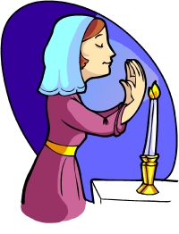](http://www.google.co.uk/url?sa=i&rct=j&q=&esrc=s&source=images&cd=&cad=rja&uact=8&ved=0ahUKEwidxpTy7abUAhWDuhQKHfJtCQcQjRwIBw&url=http://bje.org.au/course/judaism/kids/shabbat/symbols-objects/&psig=AFQjCNGH2BY77hg86O3jbojfsLnbqhWfhA&ust=1496757377001249)Y fam sy’n croesawu Shabbat i’r cartref.

Cyn machlud haul ar nos Wener, bydd y fam yn goleuo dwy gannwyll. Bydd hi yn gwneud hyn ychydig **cyn** machlud haul gan nad yw’r Iddewon i fod i gynnau tân ar Shabbat ei hun.

Mae hi’n goleuo **dwy** gannwyll er mwyn cynrychioli’r ddau orchymyn sydd yn y Torah fod rhaid cadw Shabbat,

sef:

**“*Cofiwch y dydd Saboth*”** (Ecs 20:8) a **“*Cadwch y dydd Saboth*”** (Deut 5:12)

Bydd hi yna yn gwneud ystum hefo’i breichiau fel petai’n croesawu’r Shabbat i’w chartref ac yn gorchuddio ei llygaid efo’i dwylo ac yn adrodd bendith yn Hebraeg. Yn aml bydd y fam yn defnyddio’r foment hon i adrodd gweddi fer dros ei theulu.

Bydd hyn yn gyfnod sanctaidd i’r teulu, ac ar ôl hynny mae’r Shabbat wedi cyrraedd.

**Ar ôl croesawu’r Shabbat ...**

Ar ôl croesawu Shabbat i’r cartef, bydd dynion Iddewig yn cerdded i’r Synagog ar gyfer gweddiau’r prynhawn.

Ar ddiwedd y gwasanaeth bydd y Rabbi yn cymryd cwpan o win ac yn adrodd bendith sydd yn diolch i Dduw am roi Shabbat i’r Iddewon. Gelwir y fendith hon yn kiddush.

Cyn gadael y Synagog bydd yr Iddewon yn ysgwyd llaw â’i gilydd ac yn dymuno *Shabbat Shalom* (Shabbat heddychlon) i’w gilydd.

[](http://www.google.co.uk/url?sa=i&rct=j&q=&esrc=s&source=images&cd=&cad=rja&uact=8&ved=0ahUKEwj0wfrb76bUAhVGUhQKHdAyAt0QjRwIBw&url=http://www.olv.co.nz/the-sign-of-peace/&psig=AFQjCNF0a9E3DmbSRBAYjb6Yq2g6xNTEUg&ust=1496757810719829)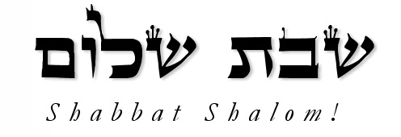

**Pryd bwyd nos Wener**

Ar ôl dod adref o’r synagog, bydd y tad yn

* Eistedd efo’i deulu wrth y bwrdd bwyd
* Bendithio ei blant yn Hebraeg
* Adrodd y kiddush

Does neb yn bwyta o’r foment mae Shabbat yn decharu nes clywed y kiddush.

Bydd y tad yna yn bendithio’r Challot,

* Mae’r ddau challot yn cynrychioli manna (y bywd gwyrthiol a bwytodd yr Israeliaid yn ystod eu taith trwy’r anialwch).

* Torthau wedi eu plethu yw Challot efo 12 pleth ynddynt er mwyn cynrychioli y 12 torth a osodwyd yn y Deml ers talwm ar y noson cyn Shabbat.

[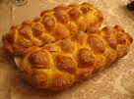](http://www.google.co.uk/imgres?imgurl=http://chaitimeblog.files.wordpress.com/2005/12/challot-450.jpg&imgrefurl=http://chaitimeblog.wordpress.com/&usg=__KVtWwFJLWeK7g9mOiupmBtVX7B0=&h=450&w=607&sz=57&hl=en&start=10&um=1&itbs=1&tbnid=nL64W_u3BmDYMM:&tbnh=101&tbnw=136&prev=/images?q%3Dchallot%26um%3D1%26hl%3Den%26rlz%3D1R2GGIT_en-GB%26tbs%3Disch:1)

[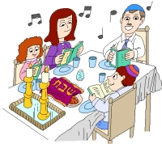](http://www.google.co.uk/url?sa=i&rct=j&q=&esrc=s&source=images&cd=&cad=rja&uact=8&ved=0ahUKEwjS99TS-qbUAhXHXBQKHTIiBrYQjRwIBw&url=http://bje.org.au/course/judaism/kids/shabbat/&psig=AFQjCNHUchRnVpuLhg6GFrFKolHWJdsjgQ&ust=1496760775049544)Bydd y tad yn rhoi darnau o’r Challot yn ysgafn mewn halen (er mwyn eu hatgoffa o’r aberthu oedd yn digwydd yn y Deml ers talwm) cyn eu rhannu.

Yna mae’r pryd yn dechrau. Pryd arbennig yw hwn gan fod yr Iddewon yn bwyta bwydydd arbennig ac yn canu rhwng y cyrsiau a caiff straeon o’r Torah eu darllen ac hanesion Iddewig eu hadrodd. Pryd hamddenol ac araf yw ac mae’n amser arbennig i’r teulu gael ei fwynhau efo’i gilydd.

**Bore Sadwrn y Shabbat**

**Yn y synagog ...**

Bydd gwasanaeth yn y Synagog yn decharu’n hwyrach ond yn parhau am hirach na gwasanaeth arferol wythnosol. Yn ystod y gwasanaeth bydd y Rabbi yn darllen rhan arbennig o’r Sefer Torah a elwir yn *Sidra*. Yn ystod Sidra gelwir ar 8 dyn i adrodd bendithion ar adegau arbennig. Bydd yr wythfed dyn yn darllen yr *haftarah*. Yna bydd siaradwyr gwâdd a bydd y Rabbi’n defnyddio y cyfle hwn i annog y gynulleidfa i gadw at Iddewiaeth neu i ddysgu rhywbeth newydd iddynt.

Unwaith eto, cyn gadael y Synagog bydd pawb yn dymuno Shabbat Shalom i’w gilydd.

**Yn y cartref ...**

Ar ôl cyrraedd adref, bydd y teulu yn cael pryd bwyd arall, tebyg i’r un a gawson nhw y noson cynt. Bydd y tad yn adrodd kiddush ac yn bendithio’r challot, ond nid fydd yn bendithio’r plant.

Ar ôl y pryd, bydd yr Iddewon yn diddanu eu hunain gan wneud yn siwr eu bod nhw’n cadw at y 39 melachot. Yn hwyrach yn y prynhawn bydd y dynion Iddewig yn cerdded i’r Synagog. Byddent yn darllen rhan gyntaf o sidra’r wythnos ganlynol o’r sefer Torah ac yna byddent yn astudio nes y bydd hi’n nosi.

[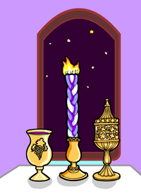](http://www.google.co.uk/url?sa=i&rct=j&q=&esrc=s&source=images&cd=&cad=rja&uact=8&ved=0ahUKEwiE4KX8_qbUAhXLtxQKHZ0fAAQQjRwIBw&url=http://bje.org.au/course/judaism/kids/shabbat/&psig=AFQjCNEawYpaw6cdBb3yC8674qHFuxgQjw&ust=1496761946391310)**Diwedd Shabbat ...**

Pan ddaw tair seren i’r golwg yn yr awyr ar nos Sadwrn bydd Shabbat yn dod i ben. I nodi diwedd y diwrnod sanctaidd, bydd gwasanaeth arbennig yn y Synagog. Bydd y gynlleidfa’n gweddio gweddiau’r wythnos ac yn gofyn am fendith Duw ar gyfer yr wythnos sydd i ddod. Ar ddiwedd y gwasanaeth mae’r rabbi’n perfformio havdalah (gwahaniad), seremoni i nodi diwedd y diwrnod sanctaidd. Mae’n bendithio cwpan o win a pherlysiau. Mae’n rhoi trydydd bendith dros olau cannwyll i ddangos y caiff Iddewon gynnau tân unwaith eto. Mae’n bendithio’r gwin unwaith eto ac mae’r dydd sanctaidd wedi ei wahanu oddi wrth y cyffredin. Cyn gynted ag y bydd y tad yn dod adref o’r synagog bydd ef hefyd yn perfformio havdalah. Ar ôl hyn gall Iddewon ddechrau defnyddio trydan ac ati.

**Gwahaniaethau rhwng arferion a barn Iddewon Uniongred a Diwygiedig ynglŷn â chadw Shabbat**

* Mae Shabbat yn bwysig i nifer o Iddewon anghrefyddol yn ogystal aag Iddewon crefyddol.
* Mae Iddewon Uniongred yn cadw at holl reolau a goblygiadau cadw Shabbat sy’n golygu gwahardd gwneud unrhyw fath o waith a fyddai’n agenrheidiol ar gyfer adeiladu’r deml gyntaf (neu diffiniad modern o waith gan rabbiniaid modern) yn ystod Shabbat.
* Fodd bynnag tuedda Iddewon Ceidwadol a Diwygiedig ddilyn y rheol gwreiddiol yn Ecsodus sef ‘*na wna waith*’felly yn ei ystyried fel diwrnod o orffwys yn hytrach na diwrnod o osgoi gwneud gweithgareddau arbennig.
* I Iddewon an-Uniongred (gan gynnwys nifer sydd ddim yn grefyddol) mae Shabbat yn ddiwrnod ble rydych yn aros gartref o’ch gwaith ond caniateir defnyddio technoleg os ydynt yn dymuno gwneud hynny.
* Ceir anghytuno ymhlith Iddewon os yw’n dderbyniol i yrru car i’r synagog. Mae gyrru car yn golygu creu sbarc sef cynnau tân sy’n cael ei ystyried yn ‘waith’, ond dadl nifer o Iddewon Diwygiedig yw bod ‘gweithio’ er mwyn helpu i wneud Shabbat yn fwy sanctaidd (e.e. er mwyn mynd i’r synagog) yn dderbyniol ac yn gallu cael ei gyfiawnhau.
* Byddai nifer o Iddewon Diwygiedig yn ystyried siarad gyda ffrindiau neu deulu ar y ffôn neu hyd yn oed gyrru car i’w gweld yn dderbyniol.
* Ar y llaw arall, byddai nifer o Iddewon Uniongred yn diffodd y ffôn neu’n tynnu’r plwg o’r soced er mwyn cadw’n dynn at y rheolau.
* Ceir gymaint o ffydd o ddathlu Shabbat â sydd yna o deuluoedd Iddewig.

**Pam mae Iddewon yn cadw Shabbat?**

**Pwysigrwydd cadw Shabbat**

* Mae Iddewon yn cofio a dathlu Duw yn creu’r byd. Pan maen nhw’n gorffwyso, maen nhw yn gweld eu hunain yn dilyn yr un ffordd â Duw oherwydd fe orffwysodd Duw ar y seithfed dydd ar ôl iddo greu’r byd.
* Dywed y Deg Gorchymyn fod rhaid iddynt ei gadw - ‘Cofia’r dydd Saboth, i’w gadw’n gysegredig’ (Exodus 20:8). Mae’n un o’r 613 mitzvot sy’n ddyletswydd ar yr Iddewon i’w cadw fel eu rhan nhw o’r Cyfamod efo Duw.
* Mae Iddewon yn cofio yr amser pan oeddynt yn gaethweision i Pharo yn yr Aifft ac felly maent yn dathlu Shabbat yn wythnosol er mwyn dathlu fod ganddynt y rhyddid i orffwys erbyn heddiw.
* Mae Shabbat yn amser i ymlacio a threulio amser gwerthfawr gyda’r teulu gan fod undod teuluol yn hollbwysig i Iddewon. Mae’n uno Iddewon yn deuluol, cymdeithasol, hanesyddol a daearyddol.
* Yn ôl llawer o Iddewon, Shabbat yw’r ‘ŵyl’ neu diwrnod pwysicaf o’r flwyddyn.
* Caiff Shabbat ei ystyried yn rhodd gan Dduw ble y gellir anghofio am broblemau’r wythnos.
* Hyd yn oed yn ystod amseroedd pan fyddai Iddewon yn cael eu herlid byddent yn gwneud pob ymdrech i ddathlu Shabbat gan ei fod mor bwysig iddynt.
* Mae cadw Shabbat yn rhan o hunaniaeth Iddewig ac wedi helpu i gadw’r grefydd yn fyw.

**Heriau cadw Shabbat yn y byd modern**

* Mae rhai Iddewon yn ystyried bod cadw’r holl reolau yn mynd yn groes i natur ac ystyr Shabbat.
* Mae’n golygu gwneud ymdrech fawr i sicrhau nad ydynt yn gwneud unrhyw fath o ‘waith’ – rhaid paratoi yn fanwl iawn o flaen llaw. Golyga hyn fod Shabbat yn gallu bod yn fwy o drafferth na’i werth.
* Nid yw Iddewon yn cael defnyddio car ar Shabbat ac mae hyn yn broblem i Iddewon nad yw’n byw’n agos at synagog ac am resymau cymdeithasol eraill.
* Byddai rhai’n dadlau bod Shabbat yn ddiflas ac undonog gan ei fod yn digwydd bob wythnos. Mae’n colli ei werth a’i statws gan ei fod yn digwydd yn rhy aml.
* Nid yw’n hawdd i Iddewon gymdeithasu gyda ffrindiau an-Iddewig yn ystod Shabbat er bod y penwythnos yn amser cyfleus iddynt gyfarfod.
* Nid yw’n hawdd mynd i siopa os yw Iddewon yn dathlu Shabbat yn ystod y penwythnos ac mae rhai siopau ar gau ar ddydd Sul.
* Mae angen i Iddewon ddod adref o’r ysgol a gwaith yn gynnar yn y gaeaf er mwyn paratoi a chroesawu Shabbat. Golyga hyn y bydd plant yn colli addysg a gallai fod yn anodd i Iddew ddod o hyd i swydd sy’n cynnig oriau hyblyg er mwyn sy’n caniatáu gadael gwaith yn gynnar.

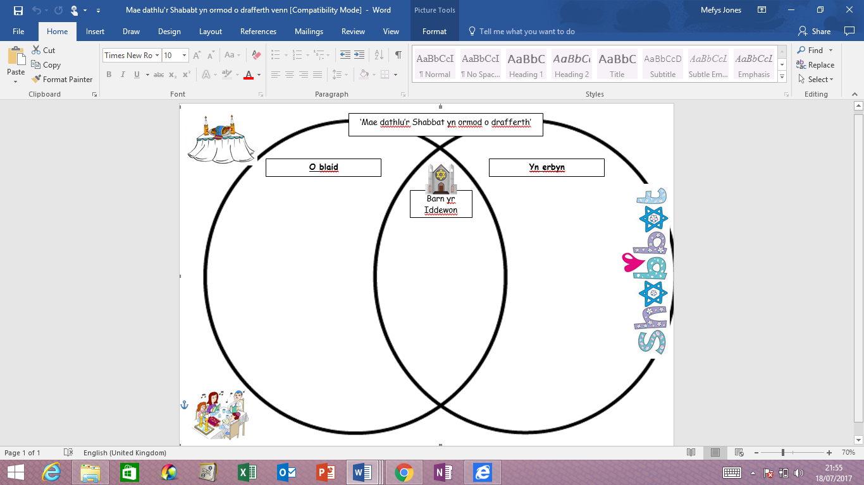

|  |  |
| --- | --- |
| **Cytuno** | **Anghytuno** |
| Posib i'r gwir ystyr cael ei golli gan ei fod yn digwydd mor aml | Cyfle i'r teulu dreulio amser efo'u gilydd e.e teulu |
| Efallai byddai pobl yn ei weld fel baich bob wythnos | Cyfle i orffwyso bob wythnos |
| Mae'r paratoadau ar gyfer dathlu Shabbat yn cymryd llawer iawn o amser e.e glanhau'r tŷ a pharatoi'r bwyd | Mae'n gyfle i addoli Duw ac astudio'r Torah |
| Mae'n digwydd bob wythnos ac efallai nid yw pobl yn mwynhau ei ddathlu | Mae'n un o orchmynion Duw felly dylai'r Iddewon fod yn falch i ddathlu bob wythnos |
| Mae yna wyliau eraill gall Iddewon rhoi o'r neilltu i addoli Duw e.e Pesach | Cyfle i feddwl am Dduw yn wythnosol o'u bywydau prysur |
| Does dim ffordd i ni cael diwrnod o orffwys cyfan yn ein cymdeithas ni heddiw | Ffordd o basio traddodiadau ymlaen i'r genhedlaeth nesaf |
|  |  |
| **Barn yr Iddewon**   * Un o'r 10 Gorchymyn * Anrheg gan Dduw * Dynwared Duw yn gorffwyso ar y 7fed dydd ar ôl creu y byd. | |

**‘Mae dathlu’r Shabbat yn ormod o drafferth.’**

**‘MAE DATHLU’R SHABBAT YN ORMOD O DRAFFERTH.’**

Trafodwch y gosodiad hwn gan ddangos eich bod wedi ystyried mwy nag un safbwynt. (Mae’n rhaid i chi gyfeirio at grefydd a chredo yn eich ateb.) [15] 

Rhaid cynnwys dadleuon o blaid y datganiad

 Rhaid cynnwys dadleuon yn erbyn y datganiad

 Bydd angen cynnwys barn Credinwyr crefyddol

Angen dod i farn e.e.’ ***Ni fyddai’r Iddewon yn cytuno efo’r datganiad uchod oherwydd….’***

Defnyddio’r amser presennol cryno e.e. Credaf, credai, credant, cred

Bydd angen i ti wneud defnydd cywir o dermau pynciol e.e. Duw, Deg Gorchymyn, Uniongred, Duwygiedig …

**Cynllunio/pwyntiau pellach?**

\_\_\_\_\_\_\_\_\_\_\_\_\_\_\_\_\_\_\_\_\_\_\_\_\_\_\_\_\_\_\_\_\_\_\_\_\_\_\_\_\_\_\_\_\_\_\_\_\_\_\_\_\_\_\_\_\_\_\_\_\_\_\_\_\_\_\_\_\_\_\_\_\_\_\_\_\_\_\_\_\_\_\_\_\_\_\_\_\_\_\_\_\_\_\_\_\_\_\_\_\_\_\_\_\_\_\_\_\_\_\_\_\_\_\_\_\_\_\_\_\_\_\_\_\_\_\_\_\_\_\_\_\_\_\_\_\_\_\_\_\_\_\_\_\_\_\_\_\_\_\_\_\_\_\_\_\_\_\_\_\_\_\_\_\_\_\_\_\_\_\_\_\_\_\_\_\_\_\_\_\_\_\_\_\_\_\_\_\_\_\_\_\_\_\_\_\_\_\_\_\_\_\_\_\_\_\_\_\_\_\_\_\_\_\_\_\_\_\_\_\_\_\_\_\_\_\_\_\_\_\_\_\_\_\_\_\_\_\_\_\_\_\_\_\_\_\_\_\_\_\_\_\_\_\_\_\_\_\_\_\_\_\_\_\_\_\_\_\_\_\_\_\_\_\_\_\_\_\_\_\_\_\_\_\_\_\_\_\_\_\_\_\_\_\_\_\_\_\_\_\_\_\_\_\_\_\_\_\_\_\_\_\_\_\_\_\_\_\_\_\_\_\_\_\_\_\_\_\_\_\_\_\_\_\_\_\_\_\_\_\_\_\_\_\_\_\_\_\_\_\_\_\_\_\_\_\_\_\_\_\_\_\_\_\_\_\_\_\_\_\_\_\_\_\_\_\_\_\_\_\_\_\_\_\_\_\_\_\_\_\_\_\_\_\_\_\_\_\_\_\_\_\_\_\_\_\_\_\_\_\_\_\_\_\_\_\_\_\_\_\_\_\_\_\_\_\_\_\_\_\_\_\_\_\_\_\_\_\_\_\_\_\_\_\_\_\_\_\_\_\_\_\_\_\_\_\_\_\_\_\_\_\_\_\_\_\_\_\_\_\_\_\_\_\_\_\_\_\_\_\_\_\_\_\_\_\_\_\_\_\_\_\_\_\_\_\_\_\_\_\_\_\_\_\_\_\_\_\_\_\_\_\_\_\_\_\_\_\_\_\_\_\_\_\_\_\_\_\_\_\_\_\_\_\_\_\_\_\_\_\_\_\_\_\_\_\_\_\_\_\_\_\_\_\_\_\_\_\_\_\_\_\_\_\_\_\_\_\_\_\_\_\_\_\_\_\_\_\_\_\_\_\_\_\_\_\_\_\_\_\_\_\_\_\_\_\_\_\_\_\_\_\_\_\_\_\_\_\_\_\_\_\_\_\_\_\_\_\_\_\_\_\_\_\_\_\_\_\_\_\_\_\_\_\_\_\_\_\_\_\_\_\_\_\_\_\_\_\_\_\_\_\_\_\_\_\_\_\_\_\_\_\_\_\_\_\_\_\_\_\_\_\_\_\_\_\_\_\_\_\_\_\_\_\_\_\_\_\_\_\_\_\_\_\_\_\_\_\_\_\_\_\_\_\_\_\_\_\_\_\_\_\_\_\_\_\_\_\_\_\_\_\_\_\_\_\_\_\_\_\_\_\_\_\_\_\_\_\_\_\_\_\_\_\_\_\_\_\_\_\_\_\_\_\_\_\_\_\_\_\_\_\_\_\_\_\_\_\_\_\_\_\_\_\_\_\_\_\_\_\_\_\_\_\_\_\_\_\_\_\_\_\_\_\_\_\_\_\_\_\_\_\_\_\_\_\_\_\_\_\_\_\_\_\_\_\_\_\_\_\_\_\_\_\_\_\_\_\_\_\_\_\_\_\_\_\_\_\_\_\_\_\_\_\_\_\_\_\_\_\_\_\_\_\_\_\_\_\_\_\_\_\_\_\_\_\_\_\_\_\_\_\_\_\_\_\_\_\_\_\_\_\_\_\_\_\_\_\_\_\_\_\_\_\_\_\_\_\_\_\_\_\_\_\_\_\_\_\_\_\_\_\_\_\_\_\_\_\_\_\_\_\_\_\_\_\_\_\_\_\_\_\_\_\_\_\_\_\_\_\_\_\_\_\_\_\_\_\_\_\_\_\_\_\_\_\_\_\_\_\_\_\_\_\_\_\_\_\_\_\_\_\_\_\_\_\_\_\_\_\_\_\_\_\_\_\_\_\_\_\_\_\_\_\_\_\_\_\_\_\_\_\_\_\_\_\_\_\_\_\_\_\_\_\_\_\_\_\_\_\_\_\_\_\_\_\_\_\_\_\_\_\_\_\_\_\_\_\_\_\_\_\_\_\_\_\_\_\_\_\_\_\_\_\_\_\_\_\_\_\_\_\_\_\_\_\_\_\_\_\_\_\_\_\_\_\_\_\_\_\_\_\_\_\_\_\_\_\_\_\_\_\_\_\_\_\_\_\_\_\_\_\_\_\_\_\_\_\_\_\_\_\_\_\_\_\_\_\_\_\_\_\_\_\_\_\_\_\_\_\_\_\_\_\_\_\_\_\_\_\_\_\_\_\_\_\_\_\_\_\_\_\_\_\_\_\_\_\_\_\_\_\_\_\_\_\_\_\_\_\_\_\_\_\_\_\_\_\_\_\_\_\_\_\_\_\_\_\_\_\_\_\_\_\_\_\_\_\_\_\_\_\_\_\_\_\_\_\_\_\_\_\_\_\_\_\_\_\_\_\_\_\_\_\_\_\_\_\_\_\_\_\_\_\_\_\_\_\_\_\_\_\_\_\_\_\_\_\_\_\_\_\_\_\_\_\_\_\_\_\_\_\_\_\_\_\_\_\_\_\_\_\_\_\_\_\_\_\_\_\_\_\_\_\_\_\_\_\_\_\_\_\_\_\_\_\_\_\_\_\_\_\_\_\_\_\_\_\_\_\_\_\_\_\_\_\_\_\_\_\_\_\_\_\_\_\_\_\_\_\_\_\_\_\_\_\_\_\_\_\_\_\_\_\_\_\_\_\_\_\_\_\_\_\_\_\_\_\_\_\_\_\_\_\_\_\_\_\_\_\_\_\_\_\_\_\_\_\_\_\_\_\_\_\_\_\_\_\_\_\_\_\_\_\_\_\_\_\_\_\_\_\_\_\_\_\_\_\_\_\_\_\_\_\_\_\_\_\_\_\_\_\_\_\_\_\_\_\_\_\_\_\_\_\_\_\_\_\_\_\_\_\_\_\_\_\_\_\_\_\_\_\_\_\_\_\_\_\_\_\_\_\_\_\_\_\_\_\_\_\_\_\_\_\_\_\_\_\_\_\_\_\_\_\_\_\_\_\_\_\_\_\_\_\_\_\_\_\_\_\_\_\_\_\_\_\_\_\_\_\_\_\_\_\_\_\_\_\_\_\_\_\_\_\_\_\_\_\_\_\_\_\_\_\_\_\_\_\_\_\_\_\_\_\_\_\_\_\_\_\_\_\_\_\_\_\_\_\_\_\_\_\_\_\_\_\_\_\_\_\_\_\_\_\_\_\_\_\_\_\_\_\_\_\_\_\_\_\_\_\_\_\_\_\_\_\_\_\_\_\_\_\_\_\_\_\_\_\_\_\_\_\_\_\_\_\_\_\_\_\_\_\_\_\_\_\_\_\_\_\_\_\_\_\_\_\_\_\_\_\_\_\_\_\_\_\_\_\_\_\_\_\_\_\_\_\_\_\_\_\_\_\_\_\_\_\_\_\_\_\_\_\_\_\_\_\_\_\_\_\_\_\_\_\_\_\_\_\_\_\_\_\_\_\_\_\_\_\_\_\_\_\_\_\_\_\_\_\_\_\_\_\_\_\_\_\_\_\_\_\_\_\_\_\_\_\_\_\_\_\_\_\_\_\_\_\_\_\_\_\_\_\_\_\_\_\_\_\_\_\_\_\_\_\_\_\_\_\_\_\_\_\_\_\_\_\_\_\_\_\_\_\_\_\_\_\_\_\_\_\_\_\_\_\_\_\_\_\_\_\_\_\_\_\_\_\_\_\_\_\_\_\_\_\_\_\_\_\_\_\_\_\_\_\_\_\_\_\_\_\_\_\_\_\_\_\_\_\_\_\_\_\_\_\_\_\_\_\_\_\_\_\_\_\_\_\_\_\_\_\_\_\_\_\_\_\_\_\_\_\_\_\_\_\_\_\_\_\_\_\_\_\_\_\_\_\_\_\_\_\_\_\_\_\_\_\_\_\_\_\_\_\_\_\_\_\_\_\_\_\_\_\_\_\_\_\_\_\_\_\_\_\_\_\_\_\_\_\_\_\_\_\_\_\_\_\_\_\_\_\_\_\_\_\_\_\_\_\_\_\_\_\_\_\_\_\_\_\_\_\_\_\_\_\_\_\_\_\_\_\_\_\_\_\_\_\_\_\_\_\_\_\_\_\_\_\_\_\_\_\_\_\_\_\_\_\_\_\_\_\_\_\_\_\_\_\_\_\_\_\_\_\_\_\_\_\_\_\_\_\_\_\_\_\_\_\_\_\_\_\_\_\_\_\_\_\_\_\_\_\_\_\_\_\_\_\_\_\_\_\_\_\_\_\_\_\_\_\_\_\_\_\_\_\_\_\_\_\_\_\_\_\_\_\_\_\_\_\_\_\_\_\_\_\_\_\_\_\_\_\_\_\_\_\_\_\_\_\_\_\_\_\_\_\_\_\_\_\_\_\_\_\_\_\_\_\_\_\_\_\_\_\_\_\_\_\_\_\_\_\_\_\_\_\_\_\_\_\_\_\_\_\_\_\_\_\_\_\_\_\_\_\_\_\_\_\_\_\_\_\_\_\_\_\_\_\_\_\_\_\_\_\_\_\_\_\_\_\_\_\_\_\_\_\_\_\_\_\_\_\_\_\_\_\_\_\_\_\_\_\_\_\_\_\_\_\_\_\_\_\_\_\_\_\_\_\_\_\_\_\_\_\_\_\_\_\_\_\_\_\_\_\_\_\_\_\_\_\_\_\_\_\_\_\_\_\_\_\_\_\_\_\_

**Kashrut: Rheolau bwyd Iddewig**

* Dilyn kashrut (kosher, treifa, parev, shechitah)
* Gwahanu llaeth a chig mewn cegin kosher (Lefiticus 11:1-24, Exodus 23:19)

[](http://www.google.co.uk/url?sa=i&rct=j&q=&esrc=s&source=images&cd=&cad=rja&uact=8&ved=0ahUKEwjkmYex9avUAhUnJ8AKHcg9AQgQjRwIBw&url=http://mattsmarketingblog.com/seo/finding-keywords/&psig=AFQjCNGgElqyIS6pfsdu-yJaJxV1I9DVpA&ust=1496930892337787)

[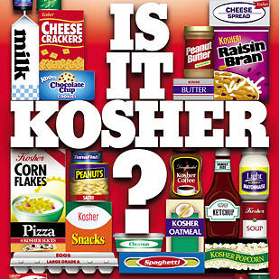](http://www.google.co.uk/url?sa=i&rct=j&q=&esrc=s&source=images&cd=&cad=rja&uact=8&ved=0ahUKEwjluYLU8avUAhUMIsAKHVU5BhYQjRwIBw&url=http://www.myjewishlearning.com/mixed-multitudes/explaining-kashrut-to-an-ignoramus/&psig=AFQjCNEbNPJB8pnVDuNRx_X0PqPU_sKGoQ&ust=1496930151198943)**Geirfa allweddol:**

**Kosher** - Ystyr = ‘cywir’ neu ‘yn gweddu’. Bwydydd mae Iddewon yn cael bwyta.

**Treifa** - Ystyr = ‘wedi ei dorri’. Bwydydd nad yw Iddewon yn cael bwyta.

**Parev** - bwydydd ‘niwtral’. Mae Iddewon yn cael bwyta’r rhain efo cig neu llefrith.

**Shochet** - cigydd Iddewig.

**Shechitah** - ffordd Iddewig o ladd anifail heb boen.

Mae rheolau bwyd Iddewig yn fath arbennig o mitzvot a gyda’i gilydd fe’i gelwir yn **kashrut**. Mae ‘cadw kosher’ yn rhan bwysig o ddiwylliant Iddewig sy’n golygu eu bod yn fwy na rheolau crefyddol yn unig ond mae pa mor gaeth maen nhw’n cadw at y rheolau, fel arfer, yn arwydd amlwg os ydynt yn Uniongred ai pheidio.

**Anifeiliaid Kosher**

***‘O’r holl anifeiliaid sy’n byw ar y ddaear, dyma’r rhai y cewch eu bwyta: unrhyw anifail sy’n hollti’r ewin ... a hefyd yn cnoi cil, cewch fwyta hwnnw.’ (Lefiticus 11:2-3)***

Er mwyn i anifail fod yn kosher rhaid iddo gael y ddwy nodwedd ganlynol:

* **Carnau wedi eu hollti** (*split hooves*)
* **Cnoi cil** (*chew the cud*). Cil yw’r enw a roddir ar y peli bach o wair mae rhai anifeiliaid yn eu ffurfio yn eu stumogau ar ôl ei dynnu o’r ddaear. Maen nhw’n codi’r gwair yn ôl i’w cegau ac yn ei gnoi eilwaith cyn ei dreulio.

Enghreifftiau o anifeiliaid kosher: cig eidion (*beef*) a chig oen (*lamb*).

[](http://www.google.co.uk/url?sa=i&rct=j&q=&esrc=s&source=images&cd=&cad=rja&uact=8&ved=0ahUKEwjK6Jvv-6vUAhXGPRQKHemxBAYQjRwIBw&url=http://bhtimes.blogspot.com/2009_06_10_archive.html&psig=AFQjCNEpFbuKNI6S1jhWMsMCYBTBRboMmg&ust=1496932880282988)Enghreifftiau o anifeiliaid treifa: cig mochyn (ham, bacwn, porc).

**Pysgod Kosher**

***“O’r holl greaduriaid sy’n byw yn nŵr y môr neu’r afonydd, dyma’r rhai y cewch eu bwyta: pob un gydag esgyll neu gen, cewch fwyta hwnnw.” (Lefiticus 11:9)***Er mwyn i bysgodyn fod yn kosher rhaid iddo gael y ddwy nodwedd ganlynol:

* esgyll (*fins*)
* Cen (*scales*)

Enghreifftiau o bysgod kosher: Brithyll (*trout*), eog (*salmon*), tiwna.

[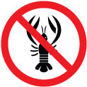](http://www.google.co.uk/url?sa=i&rct=j&q=&esrc=s&source=images&cd=&cad=rja&uact=8&ved=0ahUKEwiRnebH_6vUAhVEPhQKHVI6AT8QjRwIBw&url=http://www.glucosalive.com.au/index.php/free-from&psig=AFQjCNG9p4qBfoHH4Elu2LGZf_8bC0mijA&ust=1496933918384884)Enghreifftiau o bysgod treifa: cranc, cimwch (*lobster*), corgimwch (*prawns*).

**Adar Kosher**

Ceir rhestr o anifeiliaid dydy Iddewon ddim yn cael bwyta yn y Torah (Lefiticus 11: 13-19). Mae’r rhestr yn cynnwys llawer o adar ysglyfaethus (*birds* *of prey*).

[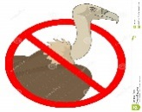](https://www.google.co.uk/url?sa=i&rct=j&q=&esrc=s&source=images&cd=&cad=rja&uact=8&ved=0ahUKEwi-sY--g6zUAhUHUBQKHYMJBY8QjRwIBw&url=https://www.dreamstime.com/royalty-free-stock-images-no-vulture-creative-design-image30367769&psig=AFQjCNGsEUnDUgvey7JsyoQZ3Al6Si9J2w&ust=1496934971815898)Enghreifftiau o adar kosher: cyw iâr, twrci.

Enghreifftiau o adar treifa: eryr, fwltur.

[](https://www.google.co.uk/url?sa=i&rct=j&q=&esrc=s&source=images&cd=&cad=rja&uact=8&ved=0ahUKEwimsbasjazUAhXP0RoKHcGmAxQQjRwIBw&url=https://www.autoworksmn.com/blog/adam-e2-80-99s-service-tip-3a-curing-a-misfire&psig=AFQjCNHZfVMiJ_zQRfjkLgzNhKKLaDIfbw&ust=1496937613378393)

**Cofier:** Gall anifail neu aderyn Kosher dal fod yn treifa os oes unrhyw beth o'i le â'i organnau mewnol.

**Shechitah: dull Iddewig o ladd anifeiliaid**

I adar ac anifeiliaid fod yn Kosher, mae'n rhaid iddynt gael eu lladd mewn ffordd arbennig ac enw ar y dull yma yw **Shechitah**.

Rhaid cael cigydd hyfforddedig (**shochet**) i berfformio shechitah.

[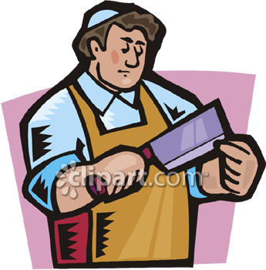](http://www.google.co.uk/url?sa=i&rct=j&q=&esrc=s&source=images&cd=&cad=rja&uact=8&ved=0ahUKEwjA06b7hazUAhVBsRQKHcq5D5QQjRwIBw&url=http://schools-demo.clipart.com/search/close-up?oid%3D3730408%26q%3Dbutcher%26s%3D1%26a%3Dc&psig=AFQjCNFzxSk6vm3hN95aYjWwzkjgS9vt1g&ust=1496935637531927)Caiff yr aderyn / anifail ei ladd â thoriad sydyn ar draws y gwddf gyda chyllell finiog iawn. Mae’r gyllell yn torri’n llyfn drwy’r wythïen yddfol sy’n gollwng y pwysau gwaed yn yr ymennydd ac yn syth mae’r anifail yn anymwybodol. Erbyn ei bod yn bosibl teimlo unrhyw beth, mae’r anifail wedi marw’n barod.   
  
Unwaith y bydd hyn wedi digwydd, mae'n rhaid sicrhau nad oes gwaed yn parhau i fod yn y cig. Mae’n rhaidtynnu'r gwaed, mewn 4 cam sy’n cynnwys socian y cig mewn dŵr am 30 munud, cadw’r cig ar wahân ar fordiau tenau fel y gall y gwaed lifo ymaith, gorchuddio pob rhan o’r cig efo halen amrwd am awr, yna golchi’r cig i gael gwared o’r halen.

Caiff hyn ei wneud i gyflawni ewyllys Duw, oherwydd mai'r ‘gwaed yw'r bywyd’ (Deut. 12:23).

**Gwahanu cig a llaeth mewn cegin kosher**

***‘Paid â berwi myn yn llaeth ei fam.’ Exodus 23:19***

Mae Iddewon ar hyd y canrifoedd wedi dehongli’r rheol uchod o’r Torah i olygu nad yw Iddewon sy’n cadw cartrefi kosher i fod i fwyta cig a chynnyrch llaeth efo’i gilydd.

**Cymysgu cig a chynnyrch llaeth**

**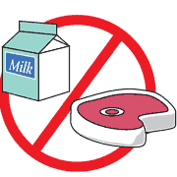**Dydy Iddewon ddim i fod i fwyta bwydydd cig a chynnyrch llaeth efo’i gilydd yr un pryd. Mae’n rhaid cadw rhain ar wahân wrth fwyta, paratoi bwyd a’u cadw ar wahân yn y gegin. Defnyddir llestri a chyllyll a ffyrc gwahanol, a bydd rhain yn cael eu golchi a’u sychu mewn powlen gwahanol a’u sychu â chadachau gwahanol. Rhaid disgwyl nifer o oriau ar ôl bwyta cig cyn bwyta unrhyw beth efo llefrith ynddo a rhyw hanner awr i fwyta rhywbeth gyda chig ynddo ar ôl bwyta cynnyrch gyda llefrith ynddo.

**Bwydydd Parev**

Mae bwydydd sydd ddim yn cynnwys cig neu laeth (h.y. llysiau, wyau) a sydd heb gael eu paratoi ag offer ar gyfer cig neu gynnyrch llaeth yn cael eu galw’n **parev** neu parve. Gellir bwyta bwydydd parev gyda chig neu laeth.

Weithiau, hyd yn oed gyda’r rheolaeth fwyaf gofalus yn y gegin, mae bwydydd o gig a llaeth yn gallu cymysgu neu colli ar ben ei gilydd. Pan fo hyn yn digwydd, mae Iddewon yn ceisio cyngor rabbi, sy’n penderfynu os yw’r bwyd a’r offer yn parhau i fod yn kosher.

**Prynu bwyd kosher**

[](http://www.google.co.uk/url?sa=i&rct=j&q=&esrc=s&source=images&cd=&cad=rja&uact=8&ved=0ahUKEwj0_IbDh67UAhULXhoKHQr-Au8QjRwIBw&url=http://www.myjewishlearning.com/article/ask-the-expert-kosher-symbols/&psig=AFQjCNFKrC1kpj1RFOUrRc4Gb4C9jXiotg&ust=1497004762209073)Mae’r rhan fwyaf o fwydydd heddiw yn cynnwys lliw, a blas a ffurfiau cadw a dydy’r rhain i gyd ddim yn kosher. Er mwyn osgoi’r broblem o wybod pa gynnyrch sy’n kosher, mae yna rabbiniaid sy’n goruchwylio bwyd yn cael ei gynhyrchu. Mae’r rabbiniaid yn tystio fod y bwyd yn kosher gyda label wedi’i argraffu ar y paced. Gelwir y label yma’n **hechsher**.

Heddiw mae yna amrwyiaeth o fwydydd sy’n cario hechsher. Mae’r rhain yn cynnwys pethau da, siocled, cawl, marjarin, olew, bisgedi, menyn a chaws. Cynhyrchir y rhan fwyaf o’r rhain yn Israel neu’r UDA, ac mae nifer yn cael eu cynhyrchu ym Mhrydain. Mae’n debyg ei fod yn haws cadw cartref kosher heddiw nag unrhyw adeg yn y gorffennol.

[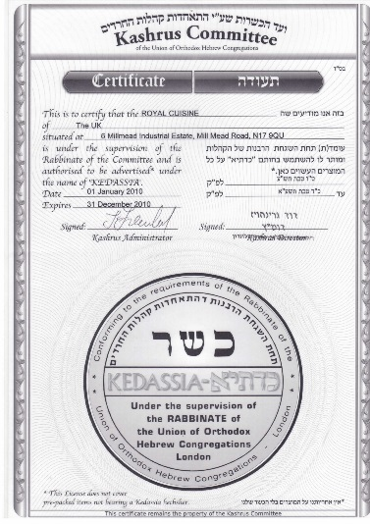](http://www.google.co.uk/url?sa=i&rct=j&q=&esrc=s&source=images&cd=&cad=rja&uact=8&ved=0ahUKEwj6gPngh67UAhUGbRQKHX36B-wQjRwIBw&url=http://royalecuisine.co.uk/accreditation/&psig=AFQjCNH_8yrcirQlpg2sh5crsNCzeSuUsg&ust=1497004840230363)Mae siop cigydd kosher yn arddangos trwydded (*license*) gan fwrdd rabbinaidd. Cyfrifoldeb y bwrdd yw sicrhau fod y cigydd yn gwneud popeth yn iawn. Maen nhw’n anfon goruchwyliwr yn aml i edrych ar y siop. Os canfyddir fod cigydd yn gwerthu cig sydd ddim yn kosher, yna mae’n colli ei drwydded yn syth.

Mae’n rhaid i dai bwyta kosher gael trwydded gan awdurdod rabbinaidd hefyd. Fel arfer, mae’r tai bwyta yma’n gwerthu cigoedd neu gynnyrch llaeth yn unig.

**Pwysigrwydd cadw Kashrut**

* Gorchymyn gan Dduw (*mitzvah*). Gair Duw yw’r *Torah* yn ôl Iddewon Uniongred. Pa hawl sydd ganddynt i ddewis a dethol pa reolau i’w cadw?
* Iddewiaeth yn ffordd o fyw - bwyta yn rhan o fywyd bob dydd.
* Cartref - canolbwynt y grefydd.
* Addoli Duw - meddwl am Dduw a’i barchu hyd yn oed wrth fwyta.
* Cadw hunaniaeth (*identity*). Uno nhw fel Iddewon, fel Pobl Etholedig, sanctaidd Duw. Teimlo undod ac agosatrwydd.
* Ymarfer hunan-ddisgyblaeth. Disgyblu pobl tuag at sancteiddrwydd y Cyfamod. Gosod ar wahân. ‘Sanctaidd’ = ‘ar wahân’.
* Dangos eu cred yn Nuw a’u bod yn derbyn ei ofynion.
* Dangos eu bod yn perthyn i grwp o bobl arbennig, gwahanol. Ymdeimlad o berthyn, fel petaent yn rhan o deulu agos.
* Cadw traddodiad. Rhan bwysig o’u hetifeddiaeth.
* Rheolau pwysicach yn y grefydd Iddewig e.e. caru Duw, Tzedek (elusen, cymwynasgarwch.
* Rheolau kashrut yn effeithio ar y math o feddyginiaeth y gellir ei gymryd - rhai cynhwysion yn treifa*.*

**Gwahaniaethau barn rhwng Iddewon Uniongred a Diwygiedig ynglŷn â chadw Kashrut**

* Ceir amrywiaeth barn ymhlith Iddewon ynglŷn â chadw rheolau kashrut a pha mor llym y dylid eu cadw.
* Byddai Iddewon Uniongred yn cadw cegin kosher ond byddai rhai Iddewon Uniongred yn dewis bod yn llysieuwyr er mwyn osgoi’r broblem o orfod cael dau set o bopeth yn y gegin; neu os ydynt yn dewis bwyta cig byddent ond yn gwneud hynny mewn tŷ bwyta kosher.
* Tuedda Iddewon Diwygiedig gadw at y rheol, o beidio â chymygu cig a chynnyrch llaeth, ond nid yw pob un yn yn credu ei bod yn angenrheidiol bod anifail yn cael ei ladd yn y dull shechitah na bod rhaid tynnu’r holl waed allan o anifail kosher.
* Nid yw’r rhan fwyaf o Iddewon Diwygiedig yn credu bod rhaid derbyn sêl bendith awdurdodau Iddewig ar gyfer bwydydd parev a ffrwythau a llysiau.
* Nid yw pob Iddew Diwygiedig yn poeni’n ormodol am fwyta bwydydd wedi eu paratoi gan bobl an-Iddewig yn defnyddio sosbenni a chyllyll ac ati sydd ddim yn kosher.
* Cred Iddewon Uniongred, nad yw pryd o fwyd yn kosher os yw wedi ei baratoi gan rhywun an-Iddewig.
* I lawer o Iddewon Diwygiedig a seciwlar, mae cadw kosher yn golygu cadw’n ffyddlon i draddodiad a diwylliant Iddewig yn lle glynu’n llym (strict) i’r mitzvot yn y Torah.
* Mae llawer o arferion Iddewon Uniongred yn mynd tu hwnt i union eiriau’r Torah ond byddai Iddewon Diwygiedig yn dadlau bod modd dehongli’r Torah mewn gwahanol ffyrdd.
* Gallai Iddewon Diwygiedig a seciwlar ddadlau nad rheolau dwyfol oedd rheolau kashrut yn wreiddiol ond fe’u cyflwynwyd am resymau iechyd a diogelwch e.e. mae tynnu gwaed o gig a’i halltu yn ffordd o’i gadw’n ffres, ac mae gwirio ffrwythau a llysiau am bryfed yn syniad call!
* Mae moesoldeb shechitah yn fater dadleuol o fewn Iddewiaeth. Tra bod rhai Iddewon yn dadlau ei fod yn bwysig cael yr hawl i ddefnyddio’r dull shechitah ar gyfer rhyddid crefyddol, teimlai eraill bod gan yr awdurdodau sifil hawl i’w wahardd er lles anifeiliaid.

**Gwaith Cartref**

**Esboniwch pam ei bod yn bwysig i Iddewon gadw cegin kosher. [8]**

Beth yw meini prawf llwyddiant cwestiwn c?

...........................................................................................................................................................................................................................................................................................................................................................................................................................................................................................................................................................................................................................................................................................................................................................................................................................................................................................................................................................................................................................................................................................................................................................................................................................................................................................................................................................................................................................................................................................................................................................................................................................................................................................................................................................................................................................................................................................................................................................................................................................................................................................................................................................................................................................................................................................................................................................................................................................................................................................................................................................................................................................................................................................................................................................................................................................................................................................................................................................................................................................................................................................................................................................................................................................................................................................................................................................................................................................................................................................................................................................................................................................................................................................................................................................................................................................................................................................................................................................................................................................................................................................................................................................................................................................................................................................................................................................................................................................................................................................................................................................